รายงานสรุปผลการดำเนินโครงการ
ด้านพลังงานทดแทน
ประเภทโครงการที่ไม่เชื่อมโยงกับระบบสายส่งไฟฟ้า (Off-Grid)

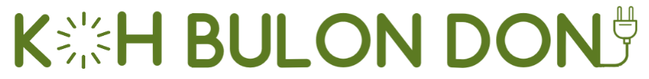
โครงการ โซลาร์โฮมแบบเติมเงิน ชุมชนเกาะบูโหลนดอน
โดย กลุ่มพลังงานทดแทนและการออมเพื่อความยั่งยืน บ้านเกาะบูโหลนดอน
เกาะบูโหลนดอน หมู่ 2 ตำบลปากน้ำ อำเภอละงู จังหวัดสตูล

ใบรับรองผลงาน
สารบัญ

หน้า

1. ความคิดริเริ่ม (Originality) 6
- การพิจารณาด้านสิ่งแวดล้อม 11
- การพิจารณาด้านสังคม 12
- การพิจารณาด้านเทคนิค เศรษฐกิจ และการตลาด 17
- การดำเนินงานและการบำรุงรักษา 23
- การขยายผลหรือศักยภาพการนำไปใช้ได้อย่างแพร่หลาย 26

รายละเอียดโครงการด้านพลังงานทดแทน

ประกวดประเภท โครงการที่เชื่อมโยงกับระบบสายส่งไฟฟ้า (On-Grid)
☑ โครงการที่ไม่เชื่อมโยงกับระบบสายส่งไฟฟ้า (Off-Grid)
โครงการผลิตไฟฟ้าและความร้อนร่วม (Cogeneration)
โครงการเชื้อเพลิงชีวภาพ (Biofuel)

ชื่อโครงการ โซลาร์โฮมแบบเติมเงิน ชุมชนเกาะบูโหลนดอน
ลักษณะโครงการ
ชื่อหน่วยงาน กลุ่มพลังงานทดแทนและการออมเพื่อความยั่งยืน บ้านเกาะบูโหลนดอน
ประเภทธุรกิจ องค์กรชุมชนจัดการพลังงานด้วยตนเอง
เลขที่ 457 หมู่ 2 ซอย - ถนน - ตำบล / แขวง ปากน้ำ
อำเภอ/เขต ละงู จังหวัด สตูล รหัสไปรษณีย์ 91110
โทรศัพท์ - โทรสาร - Website www.facebook.com/ReChargeTH
ที่ตั้งโครงการ
☑ โครงการตั้งอยู่ที่เดียวกับหน่วยงานส่งประกวด
โครงการไม่อยู่ที่เดียวกับหน่วยงานส่งประกวด (โปรดระบูข้อมูล)
โครงการ/โรงงาน/โรงไฟฟ้า -
เลขที่ - หมู่ - ซอย - ถนน - ตำบล / แขวง -
อำเภอ/เขต - จังหวัด - รหัสไปรษณีย์ -
โทรศัพท์ - โทรสาร - Website https://www.facebook.com/ReChargeTH
จำนวนบูคลากรดำเนินโครงการ
ระดับผู้บริหาร (ด้านเทคนิค) 2 คน (ด้านอื่นๆ) 4 คน
ระดับปฏิบัติการ 2 คน
เริ่มดำเนินโครงการเมื่อ สิงหาคม 2563
เริ่มผลิตพลังงานทดแทนเมื่อ สิงหาคม 2563
ชื่อผู้ประสานงาน พิรัฐ อินพานิช ตำแหน่ง นักวิเคราะห์นโยบายและแผน สสช.สป.พน.
โทรศัพท์ 096-141-9710 โทรสาร - E-Mail : phirat_ple@hotmail.com

บทคัดย่อ
ต้นแบบความร่วมมือในการพัฒนาไฟฟ้าบนเกาะบูโหลนดอน ต.ปากน้ำ อ.ละงู จ.สตูล โดยใช้ “พลังชุมชน” เป็นตัวขับเคลื่อน โดยสถานการณ์พลังงานของเกาะนี้ที่ไฟฟ้าจากการไฟฟ้ามาไม่ถึง ทำให้ในยามค่ำคืน ชุมชนต้องปั่นไฟฟ้าใช้เองจากเครื่องปั่นไฟขนาด 50 kW จ่ายไฟฟ้าให้กับครัวเรือนประมาณ 80 ครัวเรือน ในช่วงเวลา 18.00-23.00 น. เป็นช่วงเวลา 5 ชั่วโมงแห่งความสุขของชาวบ้าน มีแสงสว่าง ได้ดูทีวี ใช้พัดลมคลายร้อน โดยชุมชนเหมาจ่ายค่าไฟเฉลี่ยประมาณ 450-700 บาท ต่อครัวเรือนต่อเดือน รวมทั้งค่าซื้อน้ำแข็ง (เพื่อการประมง) ในราคาเฉลี่ย เดือนละ 800-1,000 บาท แม้คุรภาพไฟฟ้าจะไม่ดี เนื่องจากสภาพเครื่องยนต์ที่ทรุดโทรมจากการใช้งานมานาน ทำให้อุปกรณ์ไฟฟ้าบางตัวที่ต้องการแรงดันจากไฟฟ้ากระแสสลับเกิดการชำรุดเสียหายบ่อยครั้ง

ประเด็นสำคัญของโครงการนี้คือการที่มีภาคีร่วมพัฒนาจากหลากหลายหน่วยงาน มาร่วมคิดและหาทางแก้ไข โดยได้รับงบประมาณสนับสนุนสำหรับจัดหาอุปกรณ์ เทคโนโลยีโดยทุนสนับสนุนโดยตรงจากสถานทูตออสเตรเลียประจำประเทศไทย (Australia’s Direct Aid Program in Thailand) งบประมาณสนับสนุนด้านการจัดการความรู้ การลงพื้นที่ โดย องค์กรความร่วมมือระหว่างประเทศของเยอรมนี (GIZ) ดำเนินงานประสานความร่วมมือโดยองค์กรธุรกิจเพื่อสังคมรีชาร์จ เอ็นเนอรยี่ ReCharge Energy สำนักส่งเสริมการมีส่วนร่วมของประชาชน กระทรวงพลังงาน และสำนักงานพลังงานจังหวัดสตูล โดยมีเป้าหมายร่วมกันคือการใช้กระบวนการมีส่วนร่วมสนับสนุนเสริมพลัง (To Empower) ให้ชุมชนมีการรวมกลุ่มกันเพื่อบริหารจัดการโครงข่ายไฟฟ้าพลังงานทดแทนแบบ “โซลาร์โฮม” ระดับครัวเรือน (Solar Home System) โดยโครงการจัดหาเงินลงทุนและการอบรมความรู้ให้กับสมาชิกทั้งด้านเทคนิคการติดตั้ง การใช้งาน การซ่อมบำรุง และความรู้ด้านการบริหารจัดการกองทุนหมุนเวียนการเก็บเงิน เป็นต้น

รูปแบบการบริหารจัดการสมาชิกที่ได้รับการติดตั้งระบบ (Solar Home System) รูปแบบใหม่ คือ การใช้พลังงานแสงอาทิตย์และแบตเตอรี่ลิเธียมประสิทธิภาพสูง (LiFePo₄) เพื่อนำมาใช้กับอุปกรณ์ไฟฟ้ากระแสตรง DC 12 V ที่ประหยัดพลังงาน ปลอดภัย บำรุงรักษาง่าย ใช้ได้ตลอด 24 ชั่วโมง โดยใช้รูปแบบการจ่ายเงินผ่อนชำระอุปกรณ์ ผ่านแอพพลิเคชั่นการออกรหัสเติมเงินให้สมาชิกนำรหัสไปเปิดการใช้งานที่บ้าน (Pay-As-You-Go)

นอกจากชาวบ้านเกาะบูโหลนดอนจะได้ไฟฟ้าที่มีคุณภาพ มีสเถียรภาพ และสะอาดแล้ว ยังเป็นการสร้างงานสร้างอาชีพเกิดช่างชุมชนรับงานติดตั้งขยายผลระบบบนเกาะซึ่งราคาถูกกว่านำเข้าช่างจากภายนอกอีกด้วย

จะเห็นว่าการขับเคลื่อนเกาะพลังงานสะอาดด้วยพลังความร่วมมือจากหลายฝ่ายผ่านกระบวนการมีส่วนร่วมนำไปสู่การเสริมอำนาจประชาชน (To Empower) เป็นระดับที่เปิดโอกาสให้ประชาชนมีบทบาทเต็มในการตัดสินใจ การบริหารงาน และการดำเนินกิจกรรมใดๆ เพื่อเข้ามาทดแทนการดำเนินงานของหน่วยงานภาครัฐดำเนินการหรือปฏิบัติงานอย่างใดอย่างหนึ่ง ระดับการมีส่วนร่วมของประชาชนในระดับสูงสุดนี้เน้นให้ประชาชนเป็นเจ้าของดำเนินภารกิจและ ภาครัฐมีหน้าที่ในการส่งเสริมสนับสนุนเท่านั้น โดยโครงการจะมีการอบรมเชิงปฏิบัติการเพื่อทบทวนความรู้ สรุปบทเรียนนำปัญหาอุปสรรคที่ผ่านมาและทำการแก้ไข มีการพัฒนาช่างชุมชนในการติดตั้ง ซ่อมบำรุงระบบโซลาร์โฮม การอบรมคณะกรรมการในการออกรหัสเติมเงิน การจัดทำบัญชีรายรับรายจ่าย โดยกลุ่มสามารถนำผลกำไรมาขยายผลเปิดรับสมาชิกใหม่ได้ด้วยตนเองทั้งหมด

ชุมชนจะเกิดการสะสมประสบการณ์ มีการพัฒนาศักยภาพ สามารถยกกระดับจากการเรียนรู้ของตัวบูคคลจากการปฏิบัติ เกิดเป็นการเรียนรู้แบบกลุ่ม สู่บ้านเกาะบูโหลนดอนชุมชนแห่งการเรียนรู้เพื่อจัดการกิจการพลังงานสะอาดด้วยตนเองอย่างยั่งยืนในที่สุด
- ความคิดริเริ่ม (Originality)
  - แนวคิดการออกแบบโครงการ
แนวคิดการพัฒนาไฟฟ้าจากโซล่าเซลล์เพื่อทดแทนการใช้น้ำมันดีเซลบนเกาะ โดยพัฒนาศักยภาพชุมชนให้สามารถเป็นเจ้าของกิจการโครงการผลิตลิตไฟฟ้าในรูปแบบโซล่าโฮม DC 12 V แบบครบวงจร ประกอบด้วย ความสามารถในการเข้าถึงอุปกรณ์ที่มีคุณภาพมีมาตรฐาน การสร้างช่างชุมชนในการติดตั้ง การซ่อมบำรุง การจัดเก็บรายได้ โดยเหตุผลที่โครงการไฟฟ้าพลังงานทดแทนบ้านเกาะบูโหลนดอน จ.สตูล เลือกส่งเสริมระบบโซล่าโฮมไฟฟ้ากระแสตรง DC 12 V เนื่องจากเป็นแนวทางที่นำไปสู่ค่าใช้จ่ายที่น้อยที่สุด หากถามว่าทำไมถึงใช้ระบบ DC ก็เพราะว่าเครื่องใช้ไฟฟ้าส่วนมากใช้ไฟฟ้ากระแสตรง (DC) เช่น ทีวี พัดลม หลอดไฟ โทรศัพท์มือถือ คอมพิวเตอร์พกพา เป็นต้น ไฟฟ้าที่ระบบโซล่าเซลล์ล์ผลิตขึ้นจะอยู่ในรูปแบบ DC และจะมีการกักเก็บในรูปแบบ DC ในแบตเตอรี่ เช่นเดียวกัน หากต้องการใช้ไฟฟ้าในระบบกระแสสลับ (AC) ไฟฟ้า DC นี้จะต้องถูกแปลงเป็น AC เพื่อส่งเข้าระบบสายจำหน่ายสายส่ง และเมื่อส่งไฟฟ้าไปถึงผู้ใช้ ในที่สุดแล้ว เครื่องใช้ไฟฟ้าหลาย ๆ ตัวจะแปลงไฟฟ้า AC นี้กลับมาเป็น DC อีกครั้งหนึ่ง ซึ่งจะเห็นได้ว่าในกระบวนการทั้งหมดนี้นำไปสู่ความสูญเสียหลายส่วน
สำหรับในพื้นที่เขตเมือง ระบบและอุปกรณ์เครื่องใช้จำนวนมากทำงานภายใต้ระบบ AC ดังนั้น ระบบ AC จึงถือเป็นทางเลือกที่ดีกว่า อย่างไรก็ตาม ในพื้นที่ห่างไกลซึ่งต้องการเพียงแค่ทีวี พักลม หรือตู้เย็น ระบบกระแสตรง นั้นจะเป็นทางเลือกที่มีค่าใช้จ่ายที่ต่ำที่สุด (ค่าใช้จ่ายสำหรับระบบ AC อาจสูงกว่าเกือบ 4 เท่า) ดังนั้น DC เป็นทางเลือกที่ดีกว่าสำหรับพื้นที่ที่ยังไม่มีไฟฟ้าใช้
ประเทศไทยเคยมีโครงการของภาครัฐเมื่อประมาณ 15 ปีที่แล้ว (ประมาณปี พ.ศ. 2546) ซึ่งมีจุดมุ่งหมายในการทำให้ผู้คนในพื้นที่ห่างไกลได้มีไฟฟ้าใช้ อย่างไรก็ตาม โครงการนี้ไม่ประสบความสำเร็จเท่าไหร่นัก เนื่องจากภาครัฐพยายามที่จะนำไฟฟ้าในระบบ AC ไปให้ผู้คนที่ไม่มีไฟฟ้าใช้ ผู้คนเหล่านั้นมีความคาดหวังที่สูงกับตัวระบบที่ลงไปติดตั้ง โดยเข้าใจผิดว่าเมื่อมีระบบไฟฟ้า AC แล้วก็สามารถใช้อุปกรณ์ไฟฟ้าได้ทุกอย่าง เช่น หม้อหุงข้าว (ซึ่งระบบที่ลงไปติดตั้งไม่มีกำลังเพียงพอ) ดังนั้น โครงการนี้จึงไม่ประสบความสำเร็จ และส่งผลให้ระบบโซล่าโฮมกระแสตรงในประเทศไทยไม่ได้รับการส่งเสริมและพูดถึงเท่าที่ควร
สำหรับโครงการไฟฟ้าพลังงานทดแทนบ้านเกาะบูโหลนดอน เอง ได้ใช้แนวความคิดในการเลือกใช้เทคโนโลยีที่ความเหมาะสมกับพื้นที่บนพื้นฐานความพอเพียง รวมทั้งสภาพทางด้านเศรษฐกิจ สังคม สิ่งแวดล้อม โดยใช้กระบวนการดำเนินงานผ่านเครือข่ายความร่วมมือทุกภาคส่วน ได้ถอดบทเรียนจนได้ข้อสรุปดังกล่าว โดยได้มองว่าผู้คนในพื้นที่ห่างไกลก็มีกำลังซื้อในระดับหนึ่งสำหรับระบบหรืออุปกรณ์ซึ่งมีราคาไม่สูงจนเกินไป ซึ่งแนวทางนี้จะทำให้เกิดความยั่งยืนมากกว่า และสามารถแก้ปัญหาการเชื่อมโยงที่หายไป (Missing Link) ด้วยการสร้างศักยภาพชุมชนให้มีความรู้ทักษะในการจัดการเทคโนโลยีอย่างครบวงจร
Missing Link
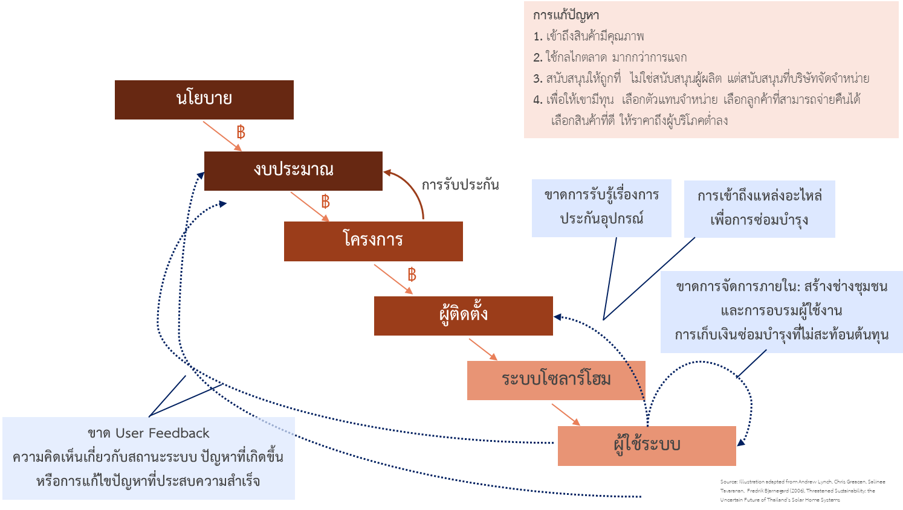

  - การประยุกต์ใช้งาน
รูปแบบการบริหารจัดการสมาชิกที่ได้รับการติดตั้งระบบ (Solar Home System) รูปแบบใหม่ คือ การใช้พลังงานแสงอาทิตย์และแบตเตอรี่ประสิทธิภาพสูง (LiFePo4) เพื่อนำมาใช้กับอุปกรณ์ไฟฟ้ากระแสตรง DC 12 V ที่ประหยัดพลังงาน ปลอดภัย บำรุงรักษาง่าย ใช้ได้ตลอด 24 ชั่วโมง โดยใช้รูปแบบการจ่ายเงินผ่อนชำระอุปกรณ์ ผ่านแอพพลิเคชั่นการออกรหัสเติมเงินให้สมาชิกนำรหัสไปเปิดการใช้งานที่บ้าน (Pay-As-You-Go)

โดยคณะทำงานเครือข่ายความร่วมมือ ได้ทำการลงพื้นที่ ทำประชาคมและให้ความรู้ความเข้าใจโครงการกับผู้มีส่วนเกี่ยวข้องทุกภาคส่วน ทั้งหน่วยงานในระดับพื้นที่ และโดยเฉพาะประชาชนบนเกาะบูโหลนดอน จนสามารถจัดตั้งกลุ่มบริหารจัดการในชื่อ “กลุ่มพลังงานทดแทนและการออมเพื่อความยั่งยืนบ้านเกาะบูโหลนดอน” ปัจจุบัน ณ เดือนพฤศจิกายน 2563 กลุ่มพลังงานทดแทนฯ บ.เกาะบูโหลนดอน สามารถบริหารงานให้เกิดดอกผลและขยายผลการใช้พลังงานสะอาดด้วยระบบโซลาร์โฮมรวมทั้งหมด 26 ครัวเรือน (39 ระบบ) ผ่านระบบเติมเงินแบบ Pay-As-You-Go ทำให้สามารถเก็บเงิน-ออกรหัสให้สมาชิกได้ 100% ในรอบ 3 เดือนที่ผ่านมา กลุ่มมีกำไรสะสมอยู่ 20,150 บาท โดยคาดว่ากลุ่มจะนำกำไรสะสมต่อเดือนมาขยายสมาชิกเพิ่มจนกลายเป็นเกาะพลังงานสะอาด 100% ภายใน 3 ปี ทั้งนี้ทางกลุ่มได้เพิ่มเติมกฎระเบียบ หรือ “บทบัญญัติชุมชน” ในเรื่องของค่าติดตั้งของช่างชุมชน

โดยมีค่าจ้างในการจ้างแรงงานแปรผันตามขนาดระบบที่ติดตั้งดังนี้
1.ระบบแบตชุดกลาง ทั้งที่มีหรือไม่มีพัดลมก็ตาม ระบบละ 300 บาท
2.ระบบแบตชุดกลางที่มีทีวี (จะมีหรือไม่มีพัดลมก็ตาม) ระบบละ 400 บาท
3.ระบบชุดใหญ่ที่เป็นชุดตู้เย็นและสถานีชาร์จ ระบบละ 500 บาท
4.ค่าเพิ่มทีวีพร้อมจูนจานดาวเทียมสำหรับสมาชิกเดิมที่เอาทีวีเพิ่ม ระบบละ 100 บาท

กฎระเบียบและกิจกรรมคือ
1. เก็บเงินค่าบริการทุก ๆ 30 วัน หรือตรงกับทุก ๆ วันที่ 24 ของเดือน
2. เก็บเงินรวมกันที่เหรัญญิกกลุ่ม เพื่อออกรหัสเติมเงินและทำบัญชีกลุ่มที่สามารถตรวจสอบได้
3. ตั้งค่าใช้จ่ายให้เหรัญญิก 10 บาทเป็นค่าใช้จ่ายต่อระบบ
4. สมาชิกใหม่ที่จะเข้าร่วม จะต้องวางมัดจำ 3 เดือน ของค่าบริการรายเดือนระบบนั้น ๆ ก่อนถึงจะติดตั้งให้
5. หากผิดชำระค่าบริการระบบจะทำการตัดการจ่ายไฟฟ้าทันที หากคงชำระ 3 เดือน สมาชิกต้องคืนระบบให้กับกลุ่ม และกลุ่มยึดมัดจำ
6. คณะทำงาน มีวาระ 2 ปี เมื่อครบกำหนดต้องเลือกตั้งใหม่
7. เปิดบัญชีกลุ่มแบบมีอำนาจลงนาม 2 ใน 3 คือมีประธาน รองประธาน และ เหรัญญิก เป็นผู้มีอำนาจลงนามในการเบิกถอน
8. มีการจัดประชุมทุกๆ เดือน โดยมีวัตถุประสงค์คือ รายงานผลประกอบการ และให้ฝ่ายตรวจสอบนำการตรวจสอบ
นอกจากชาวบ้านเกาะบูโหลนดอนจะได้ไฟฟ้าที่มีคุณภาพ มีสเถียรภาพ และสะอาดแล้ว ยังเป็นการสร้างงานสร้างอาชีพเกิดช่างชุมชนรับงานติดตั้งขยายผลระบบบนเกาะซึ่งราคาถูกกว่านำเข้าช่างจากภายนอกอีกด้วย

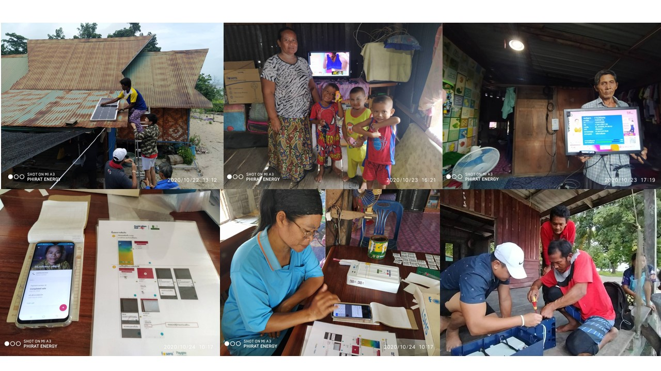
สัดส่วนจำนวนสมาชิกที่จ่ายเงินรายเดือนค่าระบบ SHS บ้านเกาะบูโหลนดอน
จำนวนสมาชิกทั้งหมด 39 ราย กระจายอยู่ใน 26 หลังคาเรือน (บางบ้านมี 2-3 ระบบ)
โดยสมาชิกผู้ใช้ระบบ SHS บ้านเกาะบูโหลนดอนจะจัดอยู่ในกลุ่ม Tier 3 จะมีการใช้ไฟฟ้าขั้นต่ำประมาณ 50-800 วัตต์ หรือ คิดเป็นหน่วยไฟฟ้าที่ใช้ประมาณ 1.0-3.4 กิโลวัตต์-ชั่วโมงต่อวัน และมีไฟฟ้าใช้ได้ไม่ต่ำกว่า 16 ชั่วโมงต่อวันหรือมากกว่าขึ้นอยู่กับชั่วโมงแสงแดดที่ได้ในวันนั้น
สัดส่วนร้อยละของสมาชิกจ่ายที่จ่ายค่าบริการระบบรายเดือนแบบ *PAYGO เข้ากลุ่มมีดังนี้
จ่าย 1300 บาท 3 คน 8% จ่าย 900 บาท 1 คน 3% จ่าย 740 บาท 1 คน 3% จ่าย 680 บาท 1 คน 3%จ่าย 360 บาท 2 คน 5% จ่าย 300 บาท 12 คน 31% จ่าย 240 บาท 1 คน 3 % จ่าย 180 บาท 8 คน 21% จ่าย 120 บาท 10 คน 26 % โดยกลุ่มจะมีรายรับเดือนละ 13,420 บาท สามารถเปิดรับสมาชิกเพิ่มได้เดือนละ 1-3 ครัวเรือน
ค่าใช้จ่ายระหว่าง 180-300 บาท/เดือน จะเป็นครัวเรือนทั่วไป หลอดไฟ ทีวี พัดลม
ค่าใช้จ่ายระหว่าง 600-1300 บาท/เดือน จะเป็นครัวเรือนที่เป็นร้านค่าชุมชนทำธุรกิจ เช่น ตู้แช่แข็ง ตู้เย็น สถานีชาร์จ power bank เป็นต้น
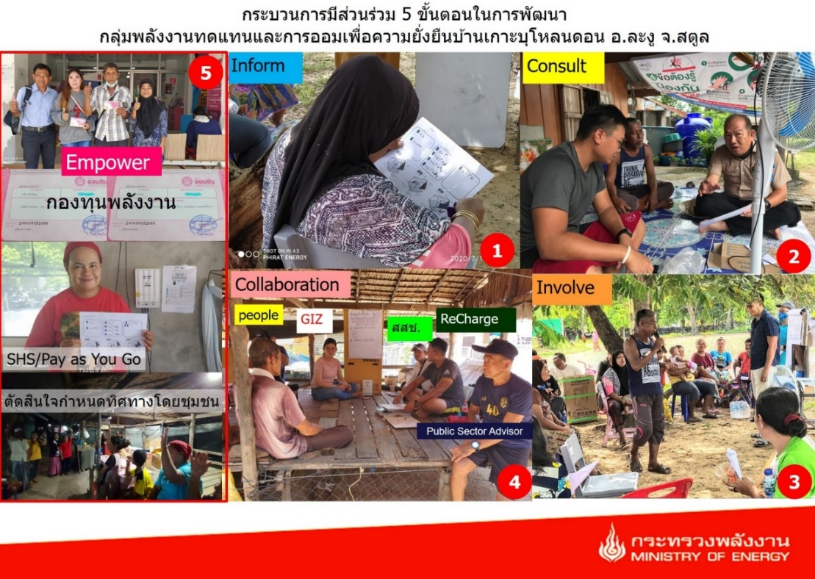
1.3 แนวทางการดำเนินงาน
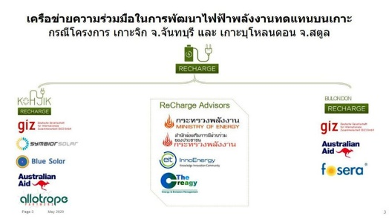
แนวทางการดำเนินงานจะใช้ความร่วมมือแบบภาคีเครือข่าย ซึ่งประกอบไปด้วยหัวหน้าทีม คือ วิสาหกิจเพื่อสังคม “ReCharge” ร่วมด้วยที่ปรึกษา คือ สำนักส่งเสริมการมีส่วนร่วมของประชาชน สำนักงานปลัด กระทรวงพลังงาน องค์กรความร่วมมือระหว่างประเทศของเยอรมัน (GIZ) และสำนักงานพลังงานจังหวัดสตูล ซึ่งมีความร่วมมือในโครงการด้านพลังงาน ภายใต้แผนงานความร่วมมือไทย-เยอรมันด้านการเปลี่ยนแปลงสภาพภูมิอากาศ (Thai-German Climate Programme: Energy: TGCP-Energy) ได้มีความร่วมมือ เรื่องการพัฒนาระบบไฟฟ้าในพื้นที่ห่างไกล (Rural Electrification) โดยมีความร่วมมือในหัวข้อการพัฒนาระบบไฟฟ้าในพื้นที่ห่างไกล ซึ่งมีการดำเนินงานที่สำคัญ คือ การจัดทำข้อเสนอแนะเชิงนโยบาย เพื่อขับเคลื่อนประเทศไทยสู่การเข้าถึงไฟฟ้าทุกพื้นที่ โดยหนึ่งในกระบวนการศึกษา คือ การดำเนินโครงการในพื้นที่นำร่อง เพื่อให้ได้ผลลัพธ์ข้อเสนอแนะที่สามารถนำไปดำเนินการและขยายผลได้จริง โครงการนำร่องดังกล่าว คือ การพัฒนาระบบผลิตไฟฟ้าด้วยเซลล์แสงอาทิตย์สำหรับครัวเรือน (Solar Home System) สำหรับชุมชนเกาะบูโหลนดอน จังหวัดสตูล ซึ่งกระทรวงพลังงานและ GIZ ได้ร่วมมือกับวิสาหกิจเพื่อสังคม “ReCharge” ศึกษาสถานการณ์พลังงานบนเกาะ เพื่อขยายช่วงเวลาการผลิตไฟฟ้าบนเกาะที่ครอบคลุมความต้องการพื้นฐานในการใช้ไฟฟ้าของชุมชน อันเป็นการสนองนโยบายของกระทรวงพลังงานและเป้าหมายการพัฒนาที่ยั่งยืน (SDG) เป้าหมายที่ 7 “พลังงานสะอาดที่ทุกคนเข้าถึงได้”
โดยที่ผ่านมาได้มีการลงพื้นที่เป้าหมายเพื่อใช้กระบวนการมีส่วนร่วมในการพัฒนาระหว่างเดือน มีนาคม-พฤศจิกายน 2563 ภายใต้ทุนสนับสนุนโดยตรง สถานทูตออสเตรเลียประจำประเทศไทยDirect Aid Program (DAP) โครงการทุนสนับสนุนโดยตรง เป็นโครงการทุนสนับสนุนขนาดเล็กที่มุ่งส่งเสริมโครงการด้านการพัฒนา เป็นทุนที่ให้ประโยชน์โดยตรงแก่ผู้ต้องการความช่วยเหลือในชุมชน รวมทั้งกลุ่มผู้ด้อยโอกาส และโครงการด้านพลังงาน ภายใต้แผนงานความร่วมมือไทย-เยอรมันด้านการเปลี่ยนแปลงสภาพภูมิอากาศ (Thai-German Climate Programme: Energy: TGCP-Energy) โดยได้มีการสร้างกระบวนการมีส่วนร่วมกับภาคประชาชนในพื้นที่เพื่อบริหารจัดการระบบโซลาร์โฮม และรูปแบบการชำระเงินค่าไฟฟ้ารายเดือน หรือ ระบบ Pay as you go ที่มีการบริหารโดยกลุ่มพลังงานทดแทนและการออมเพื่อความยั่งยืน บ้านเกาะบูโหลนดอน
- การพิจารณาด้านสิ่งแวดล้อม
2.1 ปริมาณก๊าซเรือนกระจกที่ลดหรือหลีกเลี่ยงได้
- ประเมิน ค่า emission factor ว่า การผลิตไฟฟ้าจากดีเซล 1 kWh ใช้น้ำมันกี่ลิตร จากการคำนวณได้ตัวเลข 0.494 L/kWh
- ประเมินว่าการ combust น้ำมันดีเซล 1 ลิตรปล่อย CO_{2eq} เท่าไหร่ ซึ่งจาก database TGO มีค่า default emission factor อยู่แล้ว เท่ากับ 2.6987 kgCO₂/L
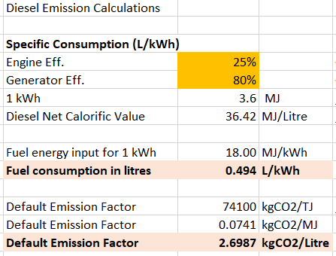
- เพื่อประเมินการทดแทนน้ำมันดีเซล ระบบชุดกลาง ใช้แผงขนาด 50W ใน 1 วันผลิตได้ 0.2 kWh ที่ 4 ชั่วโมง average peak หากคิด consumption ที่ 80% คือระบบนั้น ๆ จะต้องการพลังงาน 0.16 kWh หรือ 58.4 kWh ต่อปี
- เมื่อเทียบจำนวนน้ำมันดีเซลที่ต้องใช้เพื่อให้ได้ไฟฟ้าปริมาณไฟฟ้าที่
แบตชุดกลางผลิตได้ คือ 28.86 ลิตรต่อปี (73 kWh ต่อปี) เทียบเท่า 77.89 kgCO₂ ต่อปี
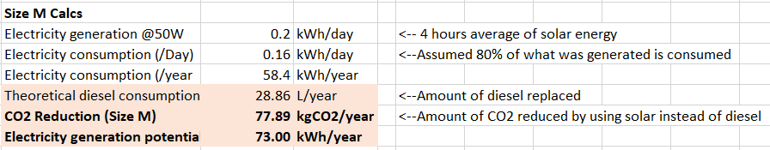
- แบตชุดใหญ่ ทดแทน 173.18 ลิตรต่อปี (438 kWh ต่อปี) เทียบเท่า 467.36 kgCO₂ ต่อปี
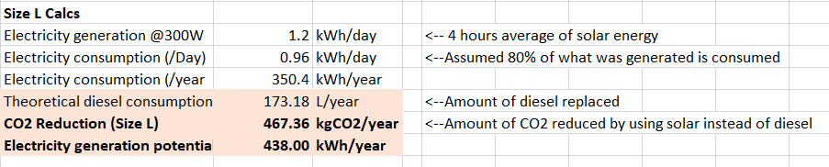
- ทั้งเกาะ ณ วันที่ 10 พ.ย. 2563 คือ ทดแทน 1241.12 ลิตรต่อปี (3139 kWh ต่อปี) เทียบเท่า 3349.44 kgCO₂ ต่อปี
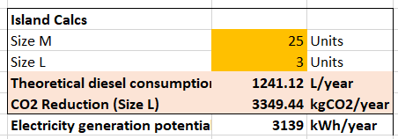
2.2 การลดการใช้ทรัพยากรและการรักษาสิ่งแวดล้อม

น้ำมันดีเซลที่ลดได้ 1241.12 ลิตรต่อปี

2.3 วัตถุประสงค์และหลักเกณฑ์/มาตรฐานด้านสิ่งแวดล้อม
- การใช้พลังงานทดแทนเพื่อลดค่าพลังงานฟอซซิล และ ณ วันที่ 10 พ.ย. 2563 คือ ทดแทน น้ำมันดีเซล 1241.12 ลิตรต่อปี (3139 kWh ต่อปี) เทียบเท่า 3349.44 kgCO₂ ต่อปี
- การพิจารณาด้านสังคม
3.1 ผลประโยชน์ของโครงการ
ผลประโยชน์ต่อผู้ประกอบการในฐานะเจ้าของโครงการ (user or owner)

โครงการที่บริหารจัดการโดยชุมชนเพื่อชุมชน การต่อยอดกิจการพลังงานสู่กองทุนหมุนเวียนพัฒนาชุมชนและสวัสดิการครบวงจร
ผลประโยชน์ต่อชุมชน/ประชาชนที่อาศัยอยู่โดยรอบโครงการ (community)

ชุมชนเป็นเจ้าของกิจการทั้งหมด

ผลประโยชน์ต่อประเทศ (country)

การพัฒนาระบบไฟฟ้าสำหรับเกาะและพื้นที่ห่างไกลเป็นหนึ่งในปัจจัยขับเคลื่อนเพื่อให้ทุกประเทศบรรลุเป้าหมายการพัฒนาที่ยั่งยืน (Sustainable Development Goal: SDG) ซึ่งเป็นเป้าหมายที่จัดทำขึ้นโดยองค์การสหประชาชาติ โดยในเป้าหมายที่ 7 จะมีการกำหนดเรื่องพลังงานสะอาดที่ทุกคนเข้าถึงได้ ซึ่งสำหรับประเทศไทยนั้น มีข้อมูลจากการไฟฟ้าส่วนภูมิภาค (กฟภ.) ณ วันที่ 22 ตุลาคม 2563 พบว่า กฟภ. ได้ดำเนินการขยายเครือข่ายไฟฟ้าให้กับครัวเรือนทั่วประเทศคิดเป็นร้อยละ 99.21 อย่างไรก็ตาม ยังมีจำนวนครัวเรือนที่ยังไม่มีไฟฟ้าใช้หรือไม่สามารถเข้าถึงระบบไฟฟ้าได้แบบตลอดเวลาจำนวนมาก ส่วนใหญ่จะตั้งอยู่ในพื้นที่เขตพื้นที่อุทยานแห่งชาติ ป่าสงวนแห่งชาติ หรือเขตพื้นที่ป่าในความรับผิดชอบของกรมอุทยานแห่งชาติ สัตว์ป่าและพันธุ์พืช (อส.) และพื้นที่เกาะห่างไกล ทำให้มีประเด็นละเอียดอ่อนมากมายในการดำเนินงานทั้งในเชิงข้อกฎหมายและสังคม แต่ในปัจจุบันพัฒนาการของเทคโนโลยีสมัยใหม่ได้รับการพัฒนาและประยุกต์ใข้ส่งผลให้ต้นทุนของอุปกรณ์และระบบหลายประเภทที่เกี่ยวข้องกับระบบไฟฟ้าในพื้นที่ห่างไกลมีราคาที่ลดลง เช่น มิเตอร์ไฟฟ้าอัจฉริยะ เทคโนโลยีพลังงานแสงอาทิตย์ และระบบกักเก็บพลังงาน เป็นต้น ประกอบกับรูปแบบทางธุรกิจใหม่ ๆ ที่ได้มีการนำเข้ามาใช้ เช่น แนวทางบริหารจัดการแบบ Energy-as-a-service หรือ Pay-as-you-go เป็นต้น สามารถเข้ามามีส่วนช่วยให้ประเทศไทยสามารถบรรลุเป้าหมายการมีไฟฟ้าใช้ทุกพื้นที่ในประเทศได้อย่างสมบูรณ์ (ร้อยละ 100) ซึ่งยังจะเกื้อหนุนไปสู่ประโยชน์ร่วมด้านอื่น ๆ ด้วย เช่น ต้นทุนพลังงานที่ลดลงกว่ากรณีเดิม ความเป็นมิตรต่อสิ่งแวดล้อม เป็นต้น

1.3 ภาคีความร่วมมือจากองค์กรระหว่างประเทศ: ที่ผ่านมาได้มีองค์กรระหว่างประเทศหลายหน่วยงานได้เข้ามาดำเนินงานในการทำให้พื้นที่ห่างไกลมีไฟฟ้าใช้ เช่น องค์กรความร่วมมือระหว่างประเทศของเยอรมัน (GIZ) Australian Aid (AUSAID) มูลนิธิร็อคกี้เฟลเลอร์ (Rockefeller Foundation) โดยสามารถสรุปการดำเนินที่สำคัญโดยสังเขปได้ดังต่อไปนี้ องค์กรความร่วมมือระหว่างประเทศของเยอรมัน (GIZ) ได้ร่วมกับหน่วยงานภายใต้กระทรวงพลังงาน เช่น สสช. ในการศึกษาเพื่อจัดทำข้อเสนอแนะเชิงนโยบายสำหรับการพัฒนาระบบไฟฟ้าโดยมุ่งเน้นถึงปัจจัยรวมด้านต่าง ๆ เช่น ต้นทุนเทคโนโลยีด้านพลังงานทดแทนที่ลดลง รวมถึงเน้นมิติด้านการสร้างศักยภาพในการบริหารและจัดการระบบภายในชุมชนเพื่อให้ระบบผลิตพลังงานเกิดความยั่งยืน และสามารถตอบรับกับความต้องการด้านพลังงานในพื้นที่ได้ ภายใต้ต้นทุนค่าไฟฟ้าที่เหมาะสมและไม่แพงจนเกินไป โดยการศึกษานี้ได้มีการนำเสนอกรณีศึกษา ได้แก่ เกาะจิก จังหวัดจันทบูรี และเกาะบูโหลนดอน จังหวัดสตูล ประเด็นการพัฒนาที่สำคัญของโครงการบนเกาะจิกคือการมีส่วนร่วมของชุมชนในการบริหารจัดการระบบและการสร้างทัศนคติความเป็นเจ้าของระบบ โดยเสริมสร้างศักยภาพให้กลุ่มผู้ใช้งานระบบไฟฟ้าสามารถบริหารการจัดเก็บค่าไฟฟ้าเพื่อใช้เป็นทุนสำหรับการซ่อมบำรุงหรือเปลี่ยนอุปกรณ์ในอนาคต ในส่วนของเกาะบูโหลนดอนเป็นกรณีของดำเนินการในเขตพื้นที่อุทยานแห่งชาติฯ ซึ่งมีข้อจำกัดในการใช้พื้นที่จึงใช้เทคโนโลยีโซลาร์โฮมเป็นหลัก แต่มีการใช้ระบบจัดเก็บค่าไฟฟ้าแบบใหม่คือ ระบบ Pay-as-you-go มาช่วยในการเก็บเงินค่าไฟฟ้าเพื่อให้เกิดความยั่งยืนในการดำเนินงาน มีการจัดตั้งกองทุนหมุนเวียนในชุมชนสำหรับการขยายการติดตั้งระบบโซลาร์โฮมหรือเพื่อเปลี่ยนอุปกรณ์ในอนาคต
สำหรับ AUSAID เป็นหน่วยงานที่ได้ให้การสนับสนุนเงินทุนในการดำเนินโครงการที่เกี่ยวข้องกับการทำให้พื้นที่เกาะมีไฟฟ้าใช้ 2 โครงการ ได้แก่ โครงการติดตั้งมิเตอร์ไฟฟ้าอัจฉริยะบนเกาะจิก จังหวัดจันทบูรี และโครงการระบบโซลาร์โฮมบนเกาะบูโหลนดอน จังหวัดสตูล ซึ่งทั้งสองโครงการเป็นการให้เงินทุนสนับสนุนผ่านวิสาหกิจเพื่อชุมชน “Recharge” ในประเทศไทยเป็นผู้ดำเนินการ โดยมีการประสานความร่วมมือกับสำนักส่งเสริมการมีส่วนร่วมของประชาชน (สสช.) ภายใต้สำนักงานปลัดกระทรวงพลังงาน และสำนักงานพลังงานจังหวัด (สพจ.)
ในส่วนของมูลนิธิร็อคกี้เฟลเลอร์นั้นเป็นผู้ให้เงินทุนสนับสนุนการศึกษาความเป็นไปได้ในการนำระบบผลิตไฟฟ้าพลังงานทดแทนแบบผสมผสานมาใช้งานบนเกาะ โดยมี GIZ เป็นผู้ดำเนินโครงการ ซึ่งจากการสนับสนุนดังกล่าวทำให้เกิดการลงพื้นที่บนพื้นที่เกาะบูโหลนดอนและบูโหลนเล จังหวัดสตูล และเกาะหมากน้อย จังหวัดพังงา และนำไปสู่การออกแบบระบบผลิตไฟฟ้าพลังงานทดแทนแบบผสมผสานบนเกาะบูโหลนดอนและเกาะหมากน้อย เป็นต้น

3.2 ความรับผิดชอบต่อสังคมและสิ่งแวดล้อม
-ส่งเสริมกระบวนการมีส่วนร่วมในระดับ empower แทนการดำเนินการภาครัฐอย่างครบวงจร
3.3 การมีส่วนร่วมของชุมชน/ประชาชน
โดยโครงการใช้แนวความคิดเกี่ยวกับการบริหารราชการแบบมีส่วนร่วม ประเด็นการมีส่วนร่วมของประชาชนในการบริหารปกครองเป็นหลักคิดที่รัฐบาลในประเทศเสรีประชาธิปไตยต่างๆ ให้ความสนใจ เพราะเป็นการบริหารราชการที่ประชาชนเรียกร้อง เป็นที่ยอมรับของประชาชน และเป็นไปตามครรลองของระบอบประชาธิปไตย ที่มุ่งเน้นให้การบริหารราชการ การตัดสินใจ การให้บริการสาธารณะ ตลอดจนการดำเนินนโยบายสาธารณะต่างๆ เป็นไปอย่างสุจริตโปร่งใส เพื่อประโยชน์สุขของประชาชน ตอบสนองความต้องการของประชาชน มีการตัดสินใจที่รอบคอบ เป็นธรรม และคำนึงถึงผลประโยชน์และสิทธิขั้นพื้นฐานของประชาชนโดยรวม การเปิดโอกาสให้ประชาชนเข้ามามีส่วนร่วมเป็นวิธีการหนึ่งที่จะเกิดการบริหารราชการที่สุจริตโปร่งใสมากขึ้น
จากความพยายามในการให้ประชาชนเข้ามามีส่วนร่วมในภาครัฐมากขึ้น หน่วยงานภาครัฐจำเป็นต้องปรับระบบการบริหารราชการให้เป็นประชาธิปไตย ซึ่งเรียกว่า การบริหารราชการแบบมีส่วนร่วม (Participatory Governance) การบริหารราชการแบบมีส่วนร่วมหมายถึง การจัดระบบการบริหารราชการ การจัดโครงสร้าง ทัศนคติในการบริหารราชการ และการกำหนดแนวทางที่เจ้าหน้าที่หรือหน่วยงานของรัฐ เปิดโอกาสให้ประชาชนเข้ามามีส่วนร่วม มีบทบาทในกระบวนการตัดสินใจทางการบริหารและการดำเนินกิจกรรมของรัฐ ทั้งทางตรงและทางอ้อม
การบริหารราชการแบบมีสวนร่วมที่เปิดโอกาสให้ประชาชนเข้ามามีส่วนร่วมในภาครัฐอาจจะดำเนินการได้ในหลายมิติ ตามความเหมาะสมและความต้องการพื้นฐานของประชาชนในแต่ละสังคม องค์กรที่เรียกตนเองว่า International Association for Public Participation (IAP2) ซึ่งเป็นสถาบันนานาชาติได้ศึกษาและกำหนดระดับการมีส่วนร่วมของประชาชนไว้ 5 ระดับ เพื่อที่ผู้ที่เกี่ยวข้องและหน่วยงานภาครัฐจะเลือกตัดสินใจออกแบบการบริหารราชการแบบมีส่วนร่วม จากระดับการเปิดโอกาสให้ประชาชนได้เข้ามามีส่วนร่วมในภาครัฐ ตั้งแต่ระดับการเข้ามามีส่วนร่วมที่น้อยที่สุด ถึงระดับการเข้ามามีส่วนร่วมที่มากขึ้นในระดับที่ 5 มีรายละเอียด ดังนี้
ระดับที่ 1 การให้ข้อมูลข่าวสารแก่ประชาชนเกี่ยวกับกิจกรรมต่างๆ ของหน่วยงานภาครัฐ (To Inform) เป็นระดับที่ประชาชนเข้ามามีส่วนร่วมในขั้นน้อยสุดซึ่งเป็นสิทธิพื้นฐานของประชาชนในการได้รับข้อมูลข่าวสารเกี่ยวกับงานของภาครัฐ โดยหน่วยงานภาครัฐมีหน้าที่ในการนำเสนอข้อมูลที่เป็นจริง ถูกต้อง ทันสมัย และประชาชนสามารถเข้าถึงได้
ระดับที่ 2 การเปิดให้ประชาชนแสดงความคิดเห็นเกี่ยวกับการดำเนินการ/การปฏิบัติงานของหน่วยงานของรัฐ อย่างอิสระและเป็นระบบ โดยหน่วยงานภาครัฐจัดให้มีกระบวนการรับฟังความคิดเห็น การปรึกษาหารือ ทั้งเป็นทางการและไม่เป็นทางการ และนำข้อเสนอแนะ ความคิดเห็น ประเด็นที่ประชาชนเป็นห่วงไปเป็นแนวทางการปรับปรุงนโยบาย การตัดสินใจ และพัฒนาวิธีการปฏิบัติงานในหน่วยงาน (To Consult)
ระดับที่ 3 เป็นระดับที่หน่วยงานภาครัฐเปิดโอกาสให้ประชาชนเข้ามามีส่วนร่วมหรือเกี่ยวข้องในกระบวนการกำหนดนโยบาย การวางแผนงานโครงการ และวิธีการทำงาน โดยหน่วยงานภาครัฐมีหน้าที่จัดระบบ อำนวยความสะดวก ยอมรับการเสนอแนะและการตัดสินใจร่วมกับภาคประชาชน (To Involve) การมีส่วนร่วมระดับนี้มักดำเนินการในรูปแบบกรรมการที่มีตัวแทนภาคประชาชนเข้าร่วม
ระดับที่ 4 การที่หน่วยงานภาครัฐเปิดโอกาสให้ประชาชนเข้ามามีส่วนร่วมมีบทบาทเป็นหุ้นส่วนหรือภาคีในการดำเนินกิจกรรมของหน่วยงานภาครัฐ (To Collaborate)
ระดับที่ 5 การเสริมอำนาจประชาชน (To Empower) เป็นระดับที่เปิดโอกาสให้ประชาชนมีบทบาทเต็มในการตัดสินใจ การบริหารงาน และการดำเนินกิจกรรมใดๆ เพื่อเข้ามาทดแทนการดำเนินงานของหน่วยงานภาครัฐดำเนินการหรือปฏิบัติงานอย่างใดอย่างหนึ่ง ระดับการมีส่วนร่วมของประชาชนในระดับสูงสุดนี้เน้นให้ประชาชนเป็นเจ้าของดำเนินภารกิจและ ภาครัฐมีหน้าที่ในการส่งเสริมสนับสนุนเท่านั้น

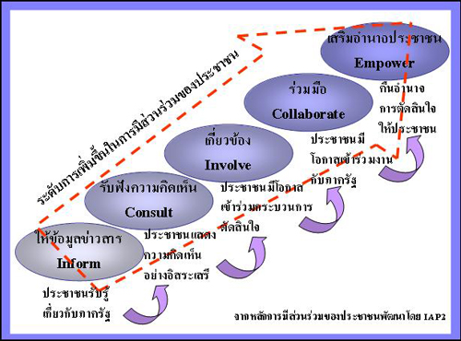
ภาพระดับการมีส่วนร่วมของประชาชน
ปัจจุบัน รัฐบาลไทยได้กำหนดเป็นนโยบายสำคัญในการเปิดโอกาสให้ประชาชนเข้ามามีส่วนร่วมได้ ให้ประชาชนเข้ามามีส่วนในการวัดผลการดำเนินงานของภาครัฐ โดยประเด็นเรื่องการบริหารราชการแบบมีส่วนร่วมเป็นหัวข้อที่ ก.พ.ร. ให้ความสนใจ โดยกำหนดแผนยุทธศาสตร์ แนวทาง และมาตรการต่างๆ เพื่อให้ระบบราชการไทยมีการพัฒนาสู่การบริหารปกครองตามระบอบประชาธิปไตยการติดตั้งอุปกรณ์ ระบบการเก็บค่าไฟฟ้า รูปแบบการดำเนินการใหม่ที่ใช้การชำระเงินรายเดือน และมีการจำลองร้านขายของชำบนเกาะซึ่งใช้เป็นจุดเติมเงิน เพื่อนำรหัสไปเปิดใช้ระบบไฟฟ้าในบ้าน พร้อมทั้งสาธิตวิธีการใช้งานระบบเติมเงินเบื้องต้นอีกด้วย
ดังนั้นบทเรียนแนวทางการสร้างการมีส่วนร่วมเพื่อพัฒนาพลังงานระดับพื้นที่ กรณี โครงการไฟฟ้าพลังงานทดแทนบ้านเกาะบูโหลนดอน ต.ปากน้ำ จ.สตูล ในครั้งนี้จะเป็นแนวทางในการจัดทำข้อเสนอแนะเชิงนโยบาย การสะท้อนภาพปัจจุบันของสถานะการพัฒนาไฟฟ้าในพื้นที่ห่างไกลในประเทศไทยและแนวทางที่ภาครัฐต้องการขับเคลื่อนให้พื้นที่ต่าง ๆ ในประเทศไทยมีไฟฟ้าใช้โดยสมบูรณ์
อ่านรายละเอียดการมีส่วนร่วมของภาคประชาชนเพิ่มเติมใน : เอกสารสรุปบทเรียนแนวทางการสร้างการมีส่วนร่วมเพื่อพัฒนาพลังงานระดับพื้นที่ กรณี โครงการไฟฟ้าพลังงานทดแทน บ้านเกาะบูโหลนดอน ต.ปากน้ํา อ.ละงู จ.สตูล http://ppp.energy.go.th/ร่าง_เอกสารสรุปบทเรียนบ/
ขั้นตอนการพัฒนาพื้นที่ต้นแบบไฟฟ้าพลังงานสะอาด บ้านเกาะบูโหลนดอน http://ppp.energy.go.th/ขั้นตอนการพัฒนาพื้นที่/

- การพิจารณาด้านเทคนิค เศรษฐกิจ และการตลาด
4.1 การออกแบบด้านเทคนิค
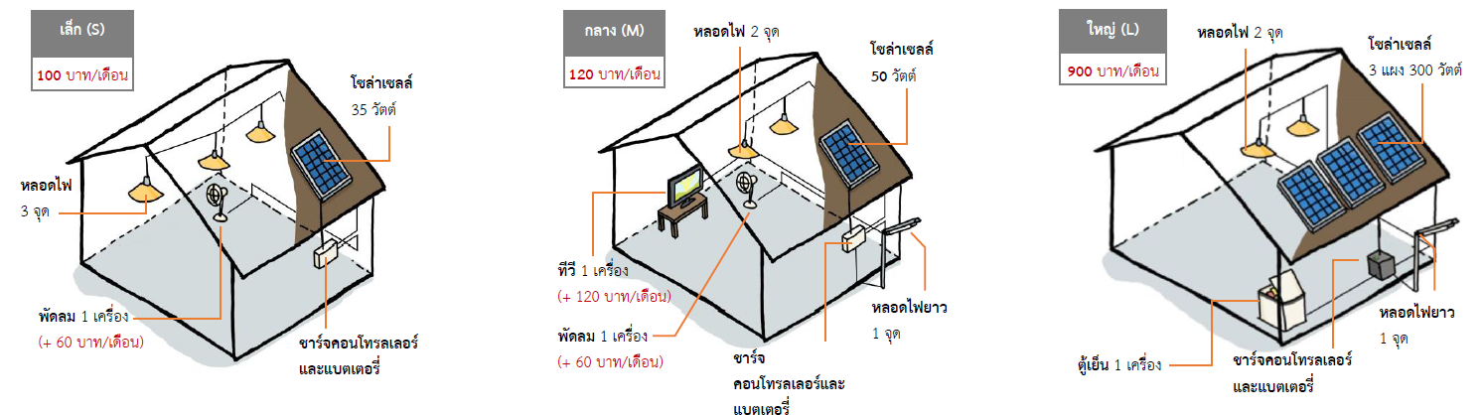
แบ่งประเภทระบบได้ดังนี้
- ระบบพื้นฐาน 12 V_{DC} ใช้ PV 50 Wp ชาร์จลงแบต Lifepo4 ความจุ 126 Wh ใช้ กับอุปกรณ์ หลอดไฟ ทีวี พัดลม
- ระบบสถานีชาร์จ 12 V_{DC} ใช้ PV 200 Wp ชาร์จลงแบต Lifepo4 แบตตะกั่วกรด ความจุรวม 1000 Wh สร้างรายได้จากสถานีชาร์จมือถือพร้อม Power bank 10000 mAh 12 ก้อน
- ระบบตู้เย็น 12 V_{DC} ใช้ PV 3000 Wp ชาร์จลงแบต Lifepo4 แบตตะกั่วกรด ความจุรวม 1000 Wh จ่ายไฟฟ้าให้กับตู้เย็น DC ฝาเดียว 6 คิว
- ระบบตู้แช่ 24 V_{DC} ใช้ PV 800 Wp แบตเตอรี่ Lifepo4 1800 Wh จ่ายไฟฟ้าให้กับตู้แช่ 9.1 คิว สำหรับร้านค้าชุมชน

โดยสมาชิกผู้ใช้ระบบ SHS บ้านเกาะบูโหลนดอนจะจัดอยู่ในกลุ่ม Tier 3 จะมีการใช้ไฟฟ้าขั้นต่ำประมาณ 50-800 วัตต์ หรือ คิดเป็นหน่วยไฟฟ้าที่ใช้ประมาณ 1.0-3.4 กิโลวัตต์-ชั่วโมงต่อวัน และมีไฟฟ้าใช้ได้ไม่ต่ำกว่า 16 ชั่วโมงต่อวันหรือมากกว่าขึ้นอยู่กับชั่วโมงแสงแดดที่ได้ในวันนั้น
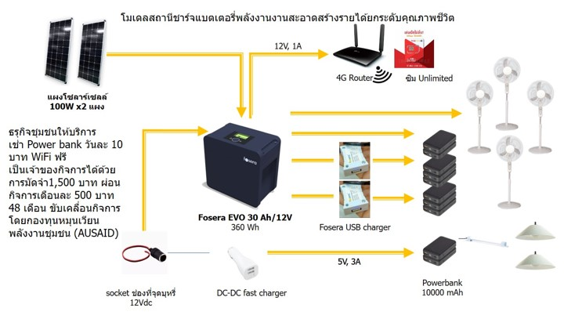
รูปแบบโซล่าโฮมสำหรับครัวเรือนที่ทำธุรกิจเช่า Power bank ระบบ Solar Home ขนาดกลางไม่เกิน 1,000 วัตต์ ที่เกาะบูโหลนดอน ใช้แผง 100 W 2 แผง แบต LiFePo4 ขนาด 30Ah ไฮบริดกับตะกั่วดีพ 60 Ah = 1,000 W/วัน ใช้กับอุปกรณ์ 12 V ทั้งหมด จ่ายค่าบริการเข้ากลุ่มผ่านระบบเติมเงินรายเดือน (PAY-AS-YOU-GO) ตัวอย่าง สถานีชาร์จ power bank https://youtu.be/-qEk-FqZZqw
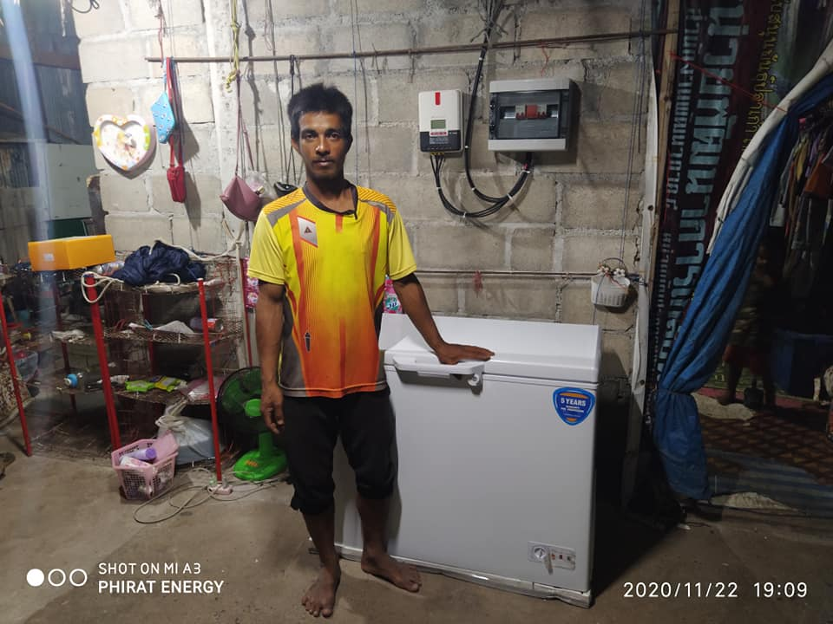
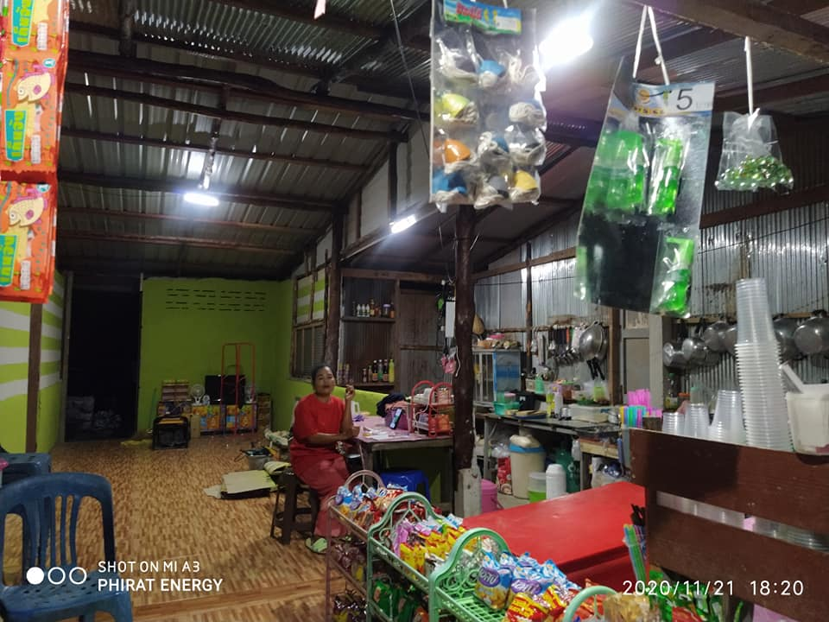
รูปแบบโซล่าโฮมแบบตู้แช่สำหรับครัวเรือนที่ทำธุรกิจร้านค้าของชำ อาหารตามสั่ง

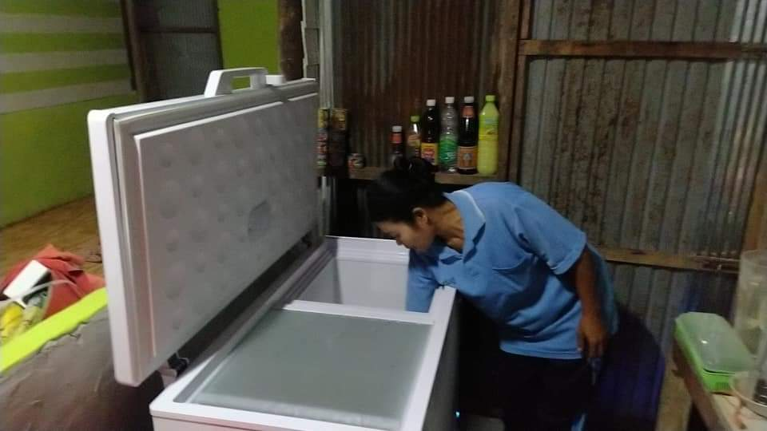

4.2 ประสิทธิภาพด้านเทคนิค
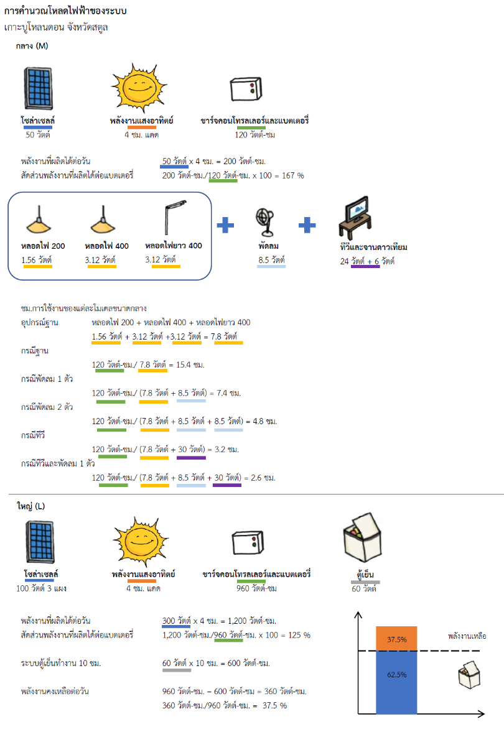

4.3 ดัชนีชี้วัดด้านการลงทุน
4 years payback

4.4 รูปแบบการลงทุน/รูปแบบการดำเนินการ

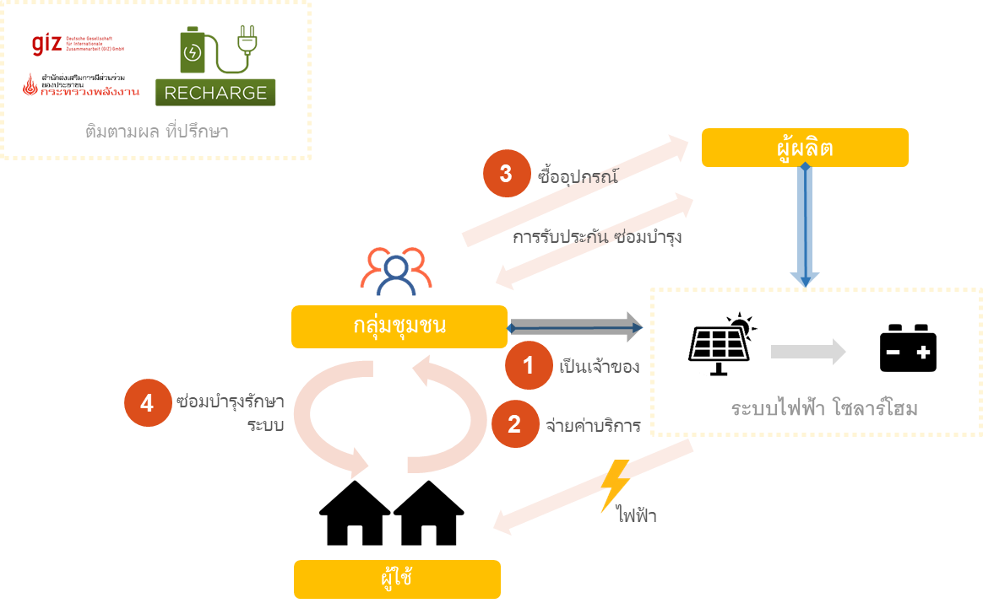

แนวทางการคิดค่าบริหารจัดการระบบโซล่าโฮม แบบเติมเงิน บ้านเกาะบูโหลนดอน http://ppp.energy.go.th/แนวทางการคิดค่าบริหารจ/
4.5 ผู้ลงทุน/ผู้ให้การสนับสนุนโครงการ
สถานทูตออสเตรเลียประจำประเทศไทย สนับสนุนทุนจำนวน 5 แสนบาท ภายใต้โครงการ ”ทุนสนับสนุนโดยตรง” (Direct Aid Program: DAP) ทุนสนับสนุนโดยตรงเป็นโครงการทุนสนับสนุนขนาดเล็กสำหรับองค์กร ชุมชน หรือบูคคลที่ไม่แสวงหาผลกำไร ที่ทำงานเพื่อกิจกรรมด้านการพัฒนา สิทธิมนุษยชนและสิ่งแวดล้อมในประเทศไทย
โครงการทุนสนับสนุนโดยตรงได้สนับสนุนโครงการต่างๆ ทั่วประเทศไทย เพื่อพัฒนาชีวิตของผู้คนในสังคมอย่างเป็นรูปธรรม มีโครงการหลายโครงการที่สถานทูตฯ ได้สนับสนุนในปีที่ที่ผ่านมา ตัวอย่างเช่น:
- โครงการสนับสนุนการอบรมให้ความรู้ด้านความปลอดภัยจากอุบัติภัยทางน้ำแก่เด็กและเยาวชนในจังหวัดเชียงใหม่และภูเก็ต
- โครงการจัดหาน้ำดื่มสะอาดแก่ผู้ด้อยโอกาสในชุมชนจังหวัดเชียงใหม่
- โครงการสนับสนุนการเข้าถึงไฟฟ้าด้วยพลังงานทดแทนของชาวบ้านในชุมชนเกาะจิก จังหวัดจันทบูรี
4.6 ขนาดและศักยภาพของตลาดหรือปริมาณการผลิต/การใช้พลังงาน ภายใน 5 ปี
อัตราการเติบโตของกิจการให้บริหารไฟฟ้าระบบโซล่าโฮมบ้านเกาะบูโหลนดอนจะสามารถเพิ่มสมาชิกได้เดือนละ 3 ครัวเรือน โดยคาดการว่าภายใน 3 ปี ครัวเรือนทั้งหมดจะได้ใช้ไฟฟ้าพลังงานสะอาดครบ 100% นอกจากนี้ในอนาคตการที่กิจการไฟฟ้าต่อนำรายได้ต่อยอดสู่กองทุนหมุนเวียนที่สมาชิกจะมีการออมต่อเนื่องเดือนละ 50 บาท เพื่อนำไปต่อยอดทำธุรกิจบริการภายในชุมชน เช่น โรงน้ำแข็ง โรงซักผ้า โรงผลิตน้ำดื่มสะอาด ไวไฟฟรี ผ่อนชำระโทรศัพท์มือถือให้บริการสมาชิกภายในเกาะ รวมทั้งจัดสวัสดิการครบวงจรเกิด แก่ เจ็บ ตาย และสินเชื่อพลังงานทดแทนเพื่อช่วยเหลือซึ่งกันและกัน เป็นการสร้างภูมิคุ้มกัน สร้างทำนบกั้นเงินที่ออกนอกชุมชนให้เกิดเศรษฐกิจฐานรากซื้อขาย ดูแล พึ่งพากันในชุมชน
ทั้งนี้ ในการดำเนินการเพื่อให้ครัวเรือนทั้งหมดในประเทศไทยมีไฟฟ้าใช้นั้นจึงต้องมีดำเนินงานแบบบูรณาการระหว่างกระทรวงหน่วยงานต่าง ๆ เช่น กฟภ. และ พพ. ด้วยเหตุนี้กระทรวงพลังงานจึงได้มีการแต่งตั้งคณะทำงานศึกษาและขับเคลื่อนแนวทางการพัฒนาระบบไฟฟ้าสำหรับพื้นที่เกาะและพื้นที่ห่างไกลขึ้น โดยที่ผ่านมาได้มีการประชุมร่วมกันไปโดยได้มีการเชิญหน่วยงานอื่น ๆ มาร่วมให้ข้อมูลที่เกี่ยวข้อง เช่น อส. และกรมป่าไม้ (ปม.) เพื่อศึกษาถึงสถานการณ์ปัจจุบัน รวมถึงข้อกฎหมายที่จะเกี่ยวข้องกับการดำเนินการพัฒนาระบบไฟฟ้าในพื้นที่ห่างไกลให้มีความยั่งยืน ต้นทุนไม่สูงเกินไป และส่งผลกระทบต่อสิ่งแวดล้อมน้อยที่สุด จากการประชุมคณะทำงานฯ ที่ผ่านมา หน่วยงานต่าง ๆ ได้ร่วมกันนำเสนอข้อมูลแผนและการดำเนินงานที่เกี่ยวข้องกับการพัฒนาระบบไฟฟ้าในพื้นที่ห่างไกลและเกาะ ทั้งในส่วนของการดำเนินงานปัจจุบันและแผนงานในอนาคต รวมถึงได้มีการหารือถึงประเด็นปัญหาและความท้าทายต่อการดำเนินงาน เช่น กฎหมายคุ้มครองพื้นที่อ่อนไหว การประเมินผลกระทบสิ่งแวดล้อม การขออนุญาตเพื่อดำเนินการในเชิงพื้นที่ ข้อจำกัดด้านเทคนิค เป็นต้น รายละเอียดการดำเนินงานในปัจจุบันและแผนการในอนาคตของหน่วยงานที่เกี่ยวข้องสามารถสรุปพอสังเขปได้ดังต่อไปนี้
1.1 การไฟฟ้าส่วนภูมิภาค (กฟภ.): ได้รวบรวมข้อมูลพื้นที่ซึ่ง กฟภ. ได้ดำเนินการจ่ายไฟฟ้าให้แล้วในระดับครัวเรือน โดยปัจจุบันคิดเป็นร้อยละ 99.21 ของจำนวนครัวเรือนทั่วประเทศ (สถานะ ณ เดือนตุลาคม 2563) รายละเอียดดังสรุปในตารางต่อไปนี้
ข้อมูลระดับครัวเรือน | จำนวน (ครัวเรือน)
จำนวนครัวเรือนทั้งหมดทั่วประเทศ (A) | 22,507,157
จำนวนครัวเรือนที่มีไฟฟ้าใช้แล้ว (B) | 22,329,276
ปักเสาพาดสาย | 22,269,841
ใช้ไฟฟ้าระบบโซลาร์เซลล์ | 57,496
คงเหลือไม่มีไฟฟ้าใช้ (C) = (A) – (B)
อยู่ในพื้นที่ปกติและอยู่ระหว่างรอจัดเข้าโครงการ | 140,797
อยู่ในพื้นที่หวงห้าม เช่น เขตป่าสงวน เขตอุทยาน พื้นที่ปกครองราชการทหาร ฯลฯ ต้องขออนุญาตหน่วยงานที่เกี่ยวข้อง | 35,154
ไม่สามารถขยายเขตระบบไฟฟ้าได้เนื่องจากไม่อยู่ในหลักเกณฑ์ กฟภ. | 1,933
(ที่มา : รายงานสถานะการดำเนินการจ่ายไฟหมู่บ้าน/ครัวเรือน ประจำไตรมาส 3 ปี 2563 ของ กฟภ.)
นอกจากนี้ กฟภ. มีแผนการโครงการพัฒนาระบบไฟฟ้าให้พื้นที่เกาะต่าง ๆ ปัจจุบันอยู่ระหว่างศึกษาความเหมาะสมของโครงการในแต่ละพื้นที่เกาะ
1.2 กรมพัฒนาพลังงานทดแทนและอนุรักษ์พลังงาน (พพ.): ได้มีการพัฒนาโครงการระบบไฟฟ้าแบบ off-grid บนพื้นที่ห่างไกลในหลายพื้นที่ทั่วประเทศไทย โดยมีทั้งรูปแบบระบบผลิตไฟฟ้าแบบผสมผสาน โรงผลิตไฟฟ้าขนาดเล็ก และระบบโซลาร์โฮม อย่างไรก็ตาม จากการสำรวจสถานการณ์ปัจจุบันพบว่ามีระบบจำนวนมากที่ไม่สามารถใช้งานในการผลิตไฟฟ้าได้แล้ว เนื่องจากอุปกรณ์ชำรุดและเสื่อมสภาพลง และหน่วยงานเจ้าของระบบไม่สามารถจัดสรรเงินทุนในการบำรุงรักษาหรือเปลี่ยนอุปกรณ์ที่เสียหายหรือเสื่อมอายุได้ รวมถึงไม่มีแบบแผนการเก็บเงินค่าไฟฟ้าที่ชัดเจนและขาดการบริหารและการดูแลรักษาระบบภายในชุมชน
พพ. ได้ดำเนินโครงการจัดตั้งระบบผลิตไฟฟ้าพลังงานแสงอาทิตย์ในรูปแบบต่าง ๆ ซึ่งสามารถสรุปได้ดังตารางต่อไปนี้
รูปแบบระบบผลิตไฟฟ้าพลังงานแสงอาทิตย์ | จำนวนระบบ
1. ระบบโซลาร์โฮม | 52
2. ระบบปฏิบัติการฐานทหาร | 396
3. ระบบประจุแบตเตอรี่ | 317
4. ระบบสำหรับหน่วยงานในเขตป่าสงวนและอุทยานแห่งชาติ | 88
5. ระบบโรงพยาบาลส่งเสริมสุขภาพตำบล | 73
6. ระบบโรงเรียน | 258
7. ระบบโรงเรียนตำรวจตระเวนชายแดน | 89
8. ระบบโครงการอันเนื่องมาจากพระราชดำริ | 87
9. ระบบศูนย์การเรียนรู้ชุมชน | 73
10. ระบบสูบน้ำ | 109
11. ระบบสุขศาลาพระราชทาน | 13
12. ระบบสนับสนุนสำนักงานราชการ | 4
รวมทั้งสิ้น | 1,559
ซึ่งสามารถจำแนกเป็นหากจำแนกออกเป็นประเภทของเทคโนโลยีได้ดังสรุปในตารางต่อไปนี้
ประเภทเทคโนโลยี | จำนวนระบบ
ระบบผลิตไฟฟ้าพลังงานแสงอาทิตย์แบบแยกอิสระ (Solar Cell Stand alone) | 1,398
ระบบโซลาร์โฮม | 52
ระบบโซลาร์สูบน้ำ | 109
รวมทั้งสิ้น | 1,559

4.7 การผลิตหรือการจัดหาส่วนประกอบของระบบ
โครงการเลือกใช้เทคโนโลยี SHS แบบเติมเงินของบริษัท FOSERA : Pay-As-You-Go PAYG เป็นเทคโนโลยีที่ขจัดอุปสรรคด้านราคาล่วงหน้าของ Solar Home Systems (SHS) โดยให้ผู้ใช้จ่ายเงินในจำนวนที่เหมาะสมเมื่อเวลาผ่านไป สิ่งนี้ทำได้โดยอุปกรณ์อิเล็กทรอนิกส์เพิ่มเติมซึ่งเปิดใช้งานหรือปิดใช้งาน SHS ตามคำขอเพื่อให้ได้โครงสร้างการชำระเงินแบบเติมเงินที่คล้ายกับโทรศัพท์มือถือ

เพื่อให้ระบบ PAYG ทำงานได้มีฟังก์ชันการล็อก / ปลดล็อกที่จำเป็นต้องรวมเข้ากับฮาร์ดแวร์ของระบบ Fosera ทั้งหมด ระบบบ้านพลังงานแสงอาทิตย์มีฟังก์ชัน PAYG รวมอยู่ด้วย
ประการที่สองจำเป็นต้องใช้ oftware backend PAYG เพื่อติดตามการชำระเงินของลูกค้าในฟังก์ชัน Customer Relationship Management (CRM) ซึ่งมีให้โดยผู้ให้บริการ PAYG ทั้งนี้ขึ้นอยู่กับผู้ให้บริการ PAYG ที่เลือก backend ยังรวมถึงคลังสินค้าการจัดการบริการและฟังก์ชันอื่น ๆ อีกมากมาย
4.8 ปริมาณพลังงานฟอสซิลที่ประหยัดหรือทดแทนได้
การใช้พลังงานทดแทนเพื่อลดค่าพลังงานฟอซซิล และ ณ วันที่ 10 พ.ย. 2563 คือ ทดแทน น้ำมันดีเซล 1241.12 ลิตรต่อปี (3139 kWh ต่อปี) เทียบเท่า 3349.44 kgCO₂ ต่อปี
4.9 อายุของโครงการ
10 ปี

- การดำเนินงานและการบำรุงรักษา
5.1 ชั่วโมงการทำงานจริง
แผงผลิตพลังงานได้ตั้งแต่ 8 โมงเช้าถึง 6 โมงเย็น หลังจากนั้นจะเป็นหน้าที่ของแบตเตอรี่
5.2 แผนการบำรุงรักษา
กลุ่มเก็บเงินจากสมาชิกผู้ใช้โซลาร์โฮมในอัตราตามที่กำหนดไว้ในแต่และ package
สัดส่วนจำนวนสมาชิกที่จ่ายเงินรายเดือนค่าระบบ SHS บ้านเกาะบูโหลนดอน
จำนวนสมาชิกทั้งหมด 39 ราย กระจายอยู่ใน 26 หลังคาเรือน (บางบ้านมี 2-3 ระบบ)
โดยสมาชิกผู้ใช้ระบบ SHS บ้านเกาะบูโหลนดอนจะจัดอยู่ในกลุ่ม Tier 3 จะมีการใช้ไฟฟ้าขั้นต่ำประมาณ 50-800 วัตต์ หรือ คิดเป็นหน่วยไฟฟ้าที่ใช้ประมาณ 1.0-3.4 กิโลวัตต์-ชั่วโมงต่อวัน และมีไฟฟ้าใช้ได้ไม่ต่ำกว่า 16 ชั่วโมงต่อวันหรือมากกว่าขึ้นอยู่กับชั่วโมงแสงแดดที่ได้ในวันนั้น
สัดส่วนร้อยละของสมาชิกจ่ายที่จ่ายค่าบริการระบบรายเดือนแบบ *PAYGO เข้ากลุ่มมีดังนี้
จ่าย 1300 บาท 3 คน 8% จ่าย 900 บาท 1 คน 3% จ่าย 740 บาท 1 คน 3% จ่าย 680 บาท 1 คน 3%จ่าย 360 บาท 2 คน 5% จ่าย 300 บาท 12 คน 31% จ่าย 240 บาท 1 คน 3 % จ่าย 180 บาท 8 คน 21% จ่าย 120 บาท 10 คน 26 % โดยกลุ่มจะมีรายรับเดือนละ 13,420 บาท สามารถเปิดรับสามาชิกเพิ่มได้เดือนละ 1 ครัวเรือน
ค่าใช้จ่ายระหว่าง 180-300 บาท/เดือน จะเป็นครัวเรือนทั่วไป หลอดไฟ ทีวี พัดลม
ค่าใช้จ่ายระหว่าง 600-1300 บาท/เดือน จะเป็นครัวเรือนที่เป็นร้านค่าชุมชนทำธุรกิจ เช่น ตู้แช่แข็ง ตู้เย็น สถานีชาร์จ power bank เป็นต้น
5.3 มาตรการบำรุงรักษาอื่นๆ
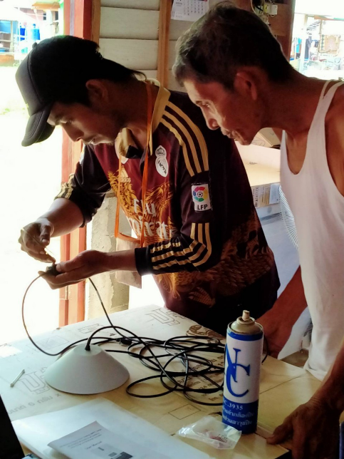
โครงการฝึกอบรมช่างชุมชนให้สามารถดูแลบำรุงรักษาระบบเบื้องต้นหลังหมดประกัน 3 ปี และสามารถส่งเคลมอุปกรณ์โดยตรงกับโรงงานได้ผ่านการขนส่งทางไปรษณีย์
5.4 มาตรการอนุรักษ์พลังงานและลดค่าใช้จ่าย
การใช้พลังงานทดแทนเพื่อลดค่าพลังงานฟอสซิล และ ณ วันที่ 10 พ.ย. 2563 คือ ทดแทน น้ำมันดีเซล 1241.12 ลิตรต่อปี (3139 kWh ต่อปี) เทียบเท่า 3349.44 kgCO₂ ต่อปี
5.5 สัดส่วนการจัดหาวัตถุดิบ วัสดุ/อุปกรณ์ และบริการภายในประเทศ
สินค้าผลิตในประเทศไทย 100% https://fosera.com/news/detail/fosera-thailand-working-conditions
5.6 มาตรฐานด้านสิ่งแวดล้อมและคุณภาพการผลิต/การดำเนินโครงการ
นอกจากนี้เทคโนโลยี FOSERA ที่โครงการเลือกใช้ยังได้รับมาตรฐาน https://www.lightingglobal.org/fosera-3/ ซึ่งเป็นอุปกรณ์ที่ใช้ในงานพัฒนาระดับโลก
Keyword - ปกป้อง สิ่งแวดล้อม => เลือก การปกป้องสิ่งแวดล้อมสามารถรวมถึงความยั่งยืน
การใช้ทรัพยากรการลดการเปลี่ยนแปลงสภาพภูมิอากาศและการปรับตัวและการปกป้อง
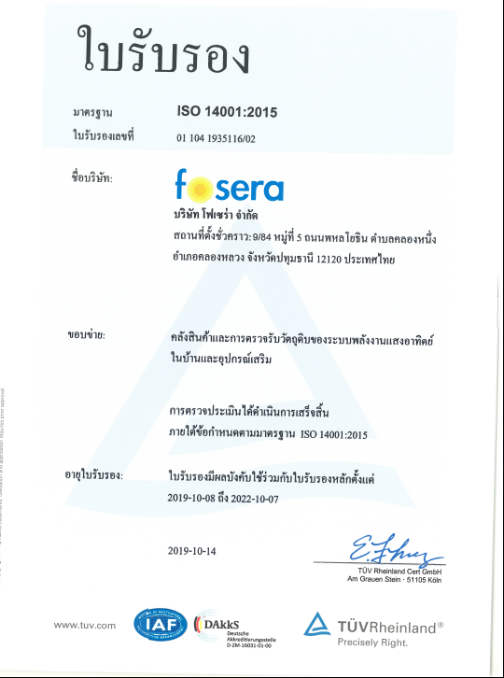
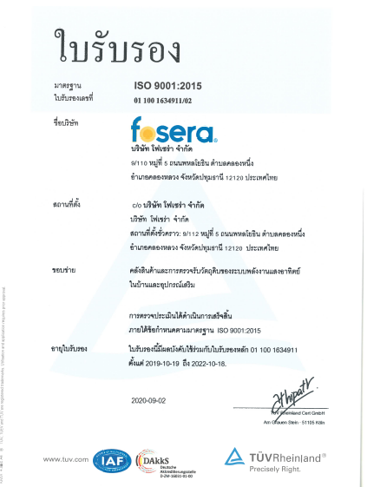
ความหลากหลายทางชีวภาพและระบบนิเวศ Li ไม่เป็นโลหะหนัก FePO4 เป็นเหมือนสนิมเหล็ก ไม่เป็นพิษ ต่อสิ่งแวดล้อม บรรจุภัณฑ์ กระดาษ ไม่ใช่ พลาสติก ป้องกัน Prevent - ป้องกันหรือลดผลกระทบที่ไม่ต้องการรวมถึงโอกาสที่สภาพแวดล้อมภายนอกจะส่งผลกระทบต่อองค์กรมลภาวะ ลดการใช้น้ำ ไฟ สารเคมี ขยะที่เกิดจากการผลิต และตัวผลิตภัณฑ์ ผลิตภัณฑ์ ที่มีประสิทธิภาพ อายุการใช้งานยาวนานกำจัดอย่างถูกต้อง
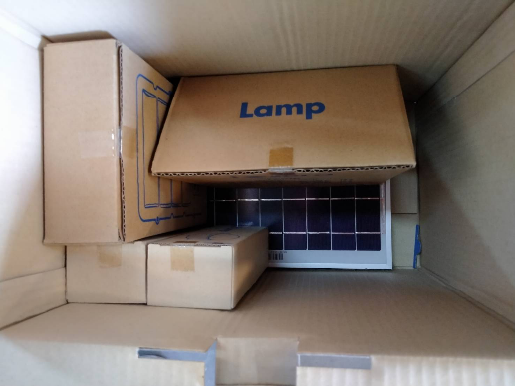
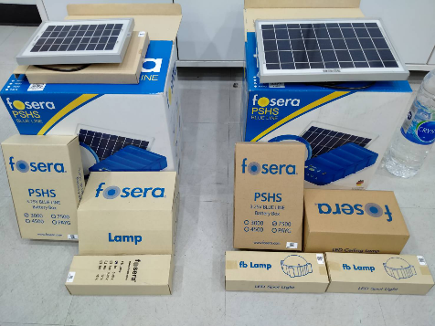
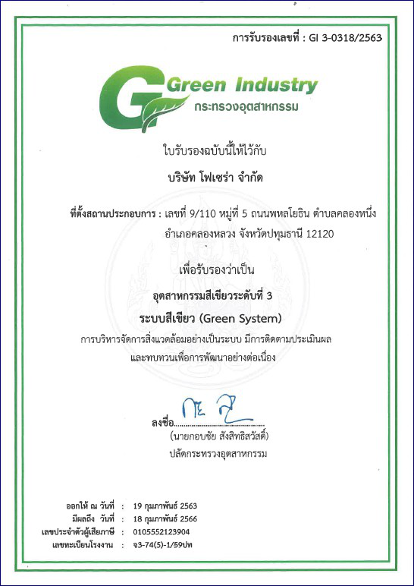
- การขยายผลหรือศักยภาพการนำไปใช้ได้อย่างแพร่หลาย
6.1 ความสอดคล้อง ผลกระทบ และประสิทธิภาพของโครงการ
Pay As You Go คือ แพลตฟอร์มการจ่ายเงิน และถ้าเราเลือก SHS 12VDC ยกตัวอย่าง ชุมชนจ่ายค่าระบบ DC 12 V 1 kw.แบตเตอรี่ต่อวัน (ทีวี หลอดไฟ พัดลม ตู้เย็น 6.5 คิว) DC จะจ่ายเดือนละ 900 บาท ถ้าตีเป็นหน่วย ไฟฟ้า คิดดังนี้ 900/30วัน=30บาท ต่อ1 unit ด้วยอุปกรณ์ DC ทำให้ใช้นานกว่าอุปกรณ์ AC 4 เท่า ดังนั้น ที่ 1000 วัตต์ 30 บาท จึงต้องหาร 4 เพื่อให้เท่ากับการใช้งาน AC คิดเป็น 7 บาทต่อ unit (พร้อมรวมค่าลงทุนอุปกรณ์แล้วทั้งหมด)
หมายความว่า 1 เกาะ 100 ครัว shs dc ถึงตู้เย็น+พร้อมอุปกรณ์ให้ทุกครัวเรือนใช้เงินลงอุปกรณ์ 4 ร้าน+ ค่าพัฒนาพื้นที่ 4 คน 1 ล้านบาท ลงทุนต่อเกาะจนปิดโครงการ รวม 5 ล้าน ถ้าไมโครกริดปักเสาลากสาย จะใช้ประมาณ 15 ล้าน ยังไม่รวมเครื่องใช้ไฟฟ้า AC ครัวเรือนละ 8000 บาท (ในกรณีที่เราจัดให้ทุกหลังแบบเท่าเทียม)

  - ต้นทุนประสิทธิผลของโครงการ
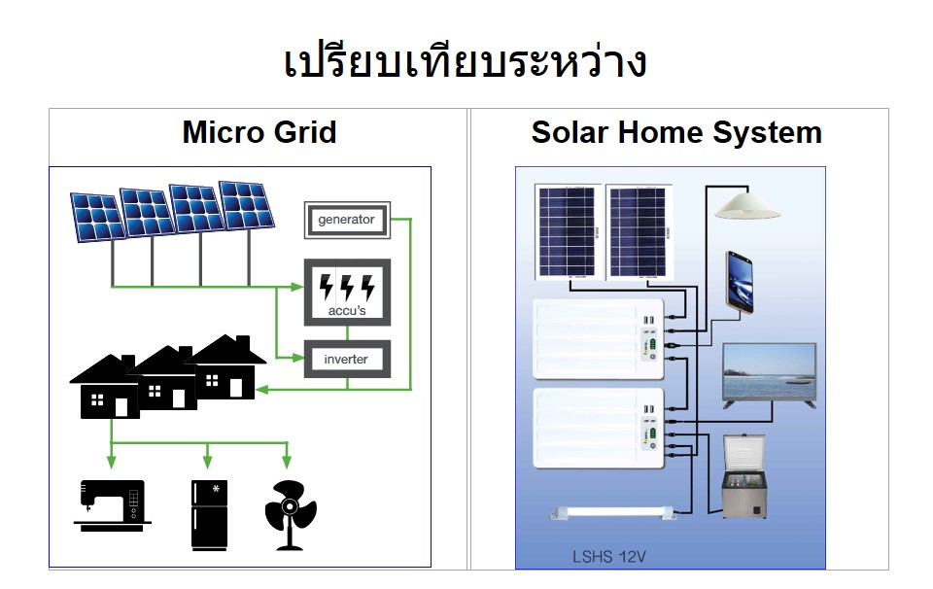
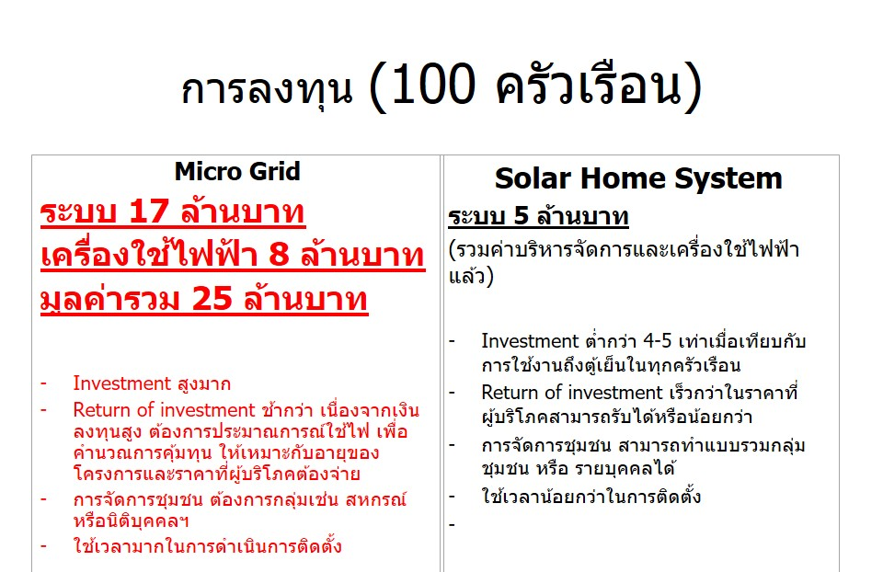

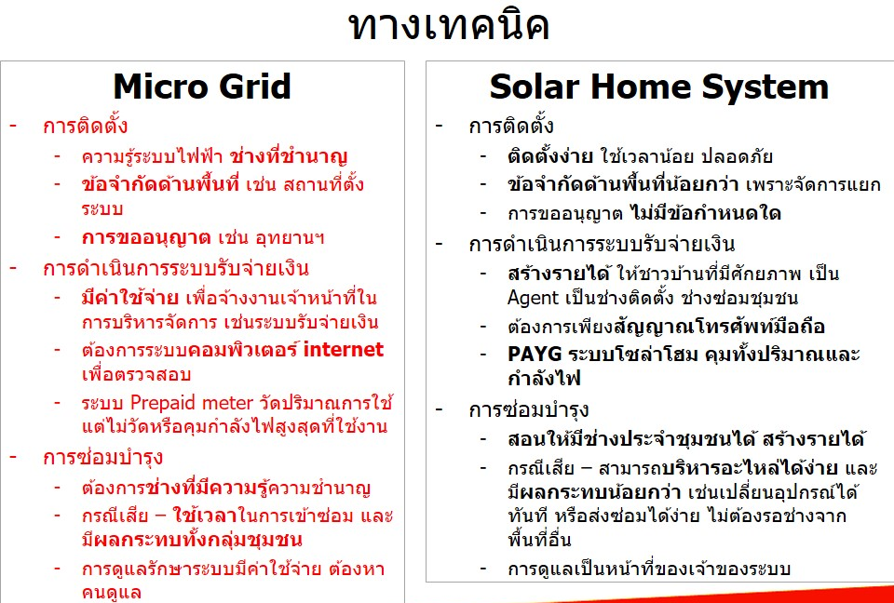

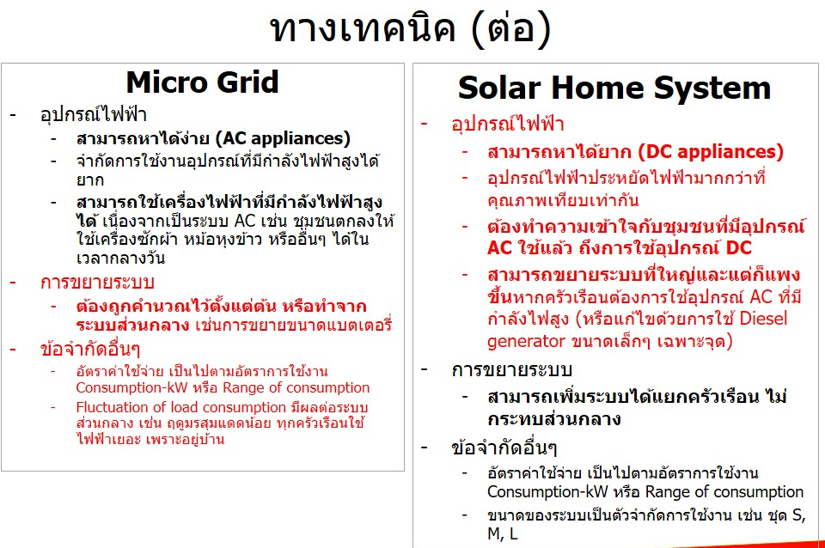
สำหรับการใช้ระบบกระแสตรง (DC) นั้น เป็นแนวทางที่นำไปสู่ค่าใช้จ่ายที่น้อยที่สุด หากถามว่าทำไมถึงใช้ระบบ DC ก็เพราะว่าเครื่องใช้ไฟฟ้าส่วนมากใช้ไฟฟ้ากระแสตรง (DC) เช่น ทีวี พัดลม หลอดไฟ โทรศัพท์มือถือ คอมพิวเตอร์พกพา เป็นต้น ไฟฟ้าที่ระบบโซล่าเซลล์ล์ผลิตขึ้นจะอยู่ในรูปแบบ DC และจะมีการกักเก็บในรูปแบบ DC ในแบตเตอรี่ เช่นเดียวกัน หากต้องการใช้ไฟฟ้าในระบบกระแสสลับ (AC) ไฟฟ้า DC นี้จะต้องถูกแปลงเป็น AC เพื่อส่งเข้าระบบสายจำหน่ายสายส่ง และเมื่อส่งไฟฟ้าไปถึงผู้ใช้ ในที่สุดแล้ว เครื่องใช้ไฟฟ้าหลาย ๆ ตัวจะแปลงไฟฟ้า AC นี้กลับมาเป็น DC อีกครั้งหนึ่ง ซึ่งจะเห็นได้ว่าในกระบวนการทั้งหมดนี้นำไปสู่ความสูญเสียหลายส่วน
สำหรับในพื้นที่เขตเมือง ระบบและอุปกรณ์เครื่องใช้จำนวนมากทำงานภายใต้ระบบ AC ดังนั้น ระบบ AC จึงถือเป็นทางเลือกที่ดีกว่า อย่างไรก็ตาม ในพื้นที่ห่างไกลซึ่งต้องการเพียงแค่เครื่องทำน้ำอุ่น หรือตู้เย็น ระบบกระแสตรง นั้นจะเป็นทางเลือกที่มีค่าใช้จ่ายที่ต่ำที่สุด (ค่าใช้จ่ายสำหรับระบบ AC อาจสูงกว่าเกือบ 4 เท่า) ดังนั้น DC เป็นทางเลือกที่ดีกว่าสำหรับพื้นที่ที่ยังไม่มีไฟฟ้าใช้
ประเทศไทยเคยมีโครงการของภาครัฐเมื่อประมาณ 15 ปีที่แล้ว (ประมาณปี พ.ศ. 2546) ซึ่งมีจุดมุ่งหมายในการทำให้ผู้คนในพื้นที่ห่างไกลได้มีไฟฟ้าใช้ อย่างไรก็ตาม โครงการนี้ไม่ประสบความสำเร็จเท่าไหร่นัก เนื่องจากภาครัฐพยายามที่จะนำไฟฟ้าในระบบ AC ไปให้ผู้คนที่ไม่มีไฟฟ้าใช้ ผู้คนเหล่านั้นมีความคาดหวังที่สูงกับตัวระบบที่ลงไปติดตั้ง โดยเข้าใจผิดว่าเมื่อมีระบบไฟฟ้า AC แล้วก็สามารถใช้อุปกรณ์ไฟฟ้าได้ทุกอย่าง เช่น หม้อหุงข้าว (ซึ่งระบบที่ลงไปติดตั้งไม่มีกำลังเพียงพอ) ดังนั้น โครงการนี้จึงไม่ประสบความสำเร็จ และส่งผลให้ระบบโซล่าโฮมกระแสตรงในประเทศไทยไม่ได้รับการส่งเสริมและพูดถึงเท่าที่ควร
สำหรับโครงการไฟฟ้าพลังงานทดแทนบ้านเกาะบูโหลนดอน เอง ได้ใช้แนวความคิดและกระบวนการดำเนินงานผ่านเครือข่ายความร่วมมือทุกภาคส่วนได้ถอดบทเรียนจนได้ข้อสรุปดังกล่าว โดยได้มองว่าผู้คนในพื้นที่ห่างไกลก็มีกำลังซื้อในระดับหนึ่งสำหรับระบบหรืออุปกรณ์ซึ่งมีราคาไม่สูงจนเกินไป ซึ่งแนวทางนี้จะทำให้เกิดความยั่งยืนมากกว่า
  - ความยั่งยืนของโครงการ
อัตราการเติบโตของกิจการให้บริหารไฟฟ้าระบบโซล่าโฮมบ้านเกาะบูโหลนดอนจะสามารถเพิ่มสมาชิกได้เดือนละ 3 ครัวเรือน โดยคาดการว่าภายใน 3 ปี ครัวเรือนทั้งหมดจะได้ใช้ไฟฟ้าพลังงานสะอาดครบ 100% นอกจากนี้ในอนาคตการที่กิจการไฟฟ้าต่อนำรายได้ต่อยอดสู่กองทุนหมุนเวียนที่สมาชิกจะมีการออมต่อเนื่องเดือนละ 50 บาท เพื่อนำไปต่อยอดทำธุรกิจบริการภายในชุมชน เช่น โรงน้ำแข็ง โรงซักผ้า โรงผลิตน้ำดื่มสะอาด ไวไฟฟรี ผ่อนชำระโทรศัพท์มือถือให้บริการสมาชิกภายในเกาะ รวมทั้งจัดสวัสดิการครบวงจรเกิด แก่ เจ็บ ตาย และสินเชื่อพลังงานทดแทนเพื่อช่วยเหลือซึ่งกันและกัน เป็นการสร้างภูมิคุ้มกัน สร้างทำนบกั้นเงินที่ออกนอกชุมชนให้เกิดเศรษฐกิจฐานรากซื้อขาย ดูแล พึ่งพากันในชุมชน
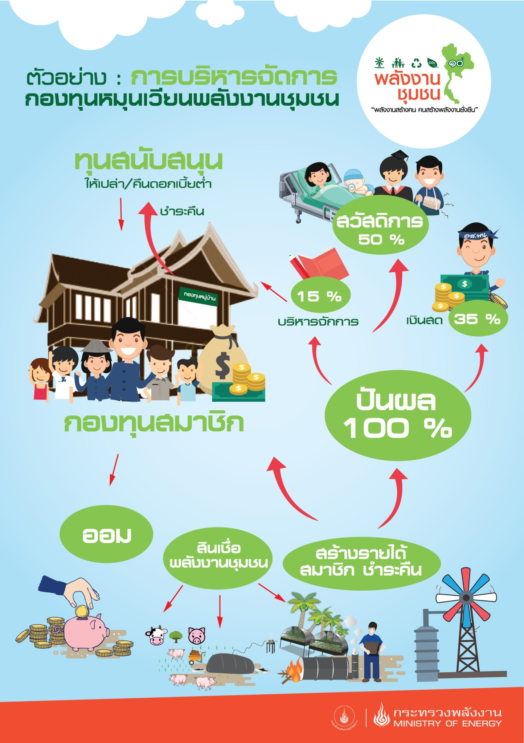

6.4 ประเด็นอื่นๆ ที่มีผลต่อการขยายผลหรือการเผยแพร่โครงการ (ระบู)
ประเด็นอื่นๆ ที่มีผลต่อการขยายผลหรือการเผยแพร่โครงการ (ระบู)
ประเด็นการผลักดันต้นแบบเกาะบูโหลนดอนสู่การขับเคลื่อนระดับนโยบาย เพราะยังมีจำนวนครัวเรือนที่ยังไม่มีไฟฟ้าใช้หรือไม่สามารถเข้าถึงระบบไฟฟ้าได้แบบตลอดเวลาจำนวนมาก คาดว่าจะมีประมาณแสนกว่าครัวเรือน ส่วนใหญ่จะตั้งอยู่ในพื้นที่เขตพื้นที่อุทยานแห่งชาติ ป่าสงวนแห่งชาติ หรือเขตพื้นที่ป่าในความรับผิดชอบของกรมอุทยานแห่งชาติ สัตว์ป่าและพันธุ์พืช (อส.) และพื้นที่เกาะห่างไกล ทำให้มีประเด็นละเอียดอ่อนมากมายในการดำเนินงานทั้งในเชิงข้อกฎหมายและสังคม แต่ในปัจจุบันพัฒนาการของเทคโนโลยีสมัยใหม่ได้รับการพัฒนาและประยุกต์ใข้ส่งผลให้ต้นทุนของอุปกรณ์และระบบหลายประเภทที่เกี่ยวข้องกับระบบไฟฟ้าในพื้นที่ห่างไกลมีราคาที่ลดลง เช่น มิเตอร์ไฟฟ้าอัจฉริยะ เทคโนโลยีพลังงานแสงอาทิตย์ และระบบกักเก็บพลังงาน เป็นต้น ประกอบกับรูปแบบทางธุรกิจใหม่ ๆ ที่ได้มีการนำเข้ามาใช้ เช่น แนวทางบริหารจัดการแบบ Energy-as-a-service หรือ Pay-as-you-go เป็นต้น สามารถเข้ามามีส่วนช่วยให้ประเทศไทยสามารถบรรลุเป้าหมายการมีไฟฟ้าใช้ทุกพื้นที่ในประเทศได้อย่างสมบูรณ์ (ร้อยละ 100) ซึ่งยังจะเกื้อหนุนไปสู่ประโยชน์ร่วมด้านอื่น ๆ ด้วย เช่น ต้นทุนพลังงานที่ลดลงกว่ากรณีเดิม ความเป็นมิตรต่อสิ่งแวดล้อม เป็นต้น

